Research OF OPTIMIZING Video ENCoding and DECODING SYSTEM - AVS-M BASED on SUbjective and OBJECTIVE ASSessment

A Dissertation Submitted to
Southeast University
For the Academic Degree of Master of Engineering

BY
***

Supervised by
Professor ***

School of Information Science and Engineering
Southeast University
January 2009

东南大学学位论文独创性声明

本人声明所呈交的学位论文是我个人在导师指导下进行的研究工作及取得的研究成果。尽我所知，除了文中特别加以标注和致谢的地方外，论文中不包含其他人已经发表或撰写过的研究成果，也不包含为获得东南大学或其它教育机构的学位或证书而使用过的材料。与我一同工作的同志对本研究所做的任何贡献均已在论文中作了明确的说明并表示了谢意。

研究生签名： 日期：

东南大学学位论文使用授权声明

东南大学、中国科学技术信息研究所、国家图书馆有权保留本人所送交学位论文的复印件和电子文档，可以采用影印、缩印或其他复制手段保存论文。本人电子文档的内容和纸质论文的内容相一致。除在保密期内的保密论文外，允许论文被查阅和借阅，可以公布（包括以电子信息形式刊登）论文的全部内容或中、英文摘要等部分内容。论文的公布（包括以电子信息形式刊登）授权东南大学研究生院办理。

研究生签名： 导师签名： 日期：

摘要
基于主客观评价的AVS-M编解码系统优化的研究

随着第三代移动通信技术的发展和日趋成熟，它对视频编解码技术的要求也越来越高。目前国际上主流的视频编码标准有ISO/IEC的MPEG系列,ITU-T的H.26L系列。在中国，由信息产业部牵头成立的AVS(Audio Video Coding Standard)工作组于2002成立，目的是建立中国自主的压缩、存储和数字版权管理的音视频标准。其中AVS工作组于2004年发布的AVS-M（AVS for Mobile）作为AVS标准的第七部分，目的就是面向低码率的移动多媒体通信而指定的。本论文的研究内容就围绕着主客观评价标准对AVS-M编解码系统进行优化。
本文首先介绍视频信息在压缩过程中去除空间冗余、时间冗余和统计冗余的原理，重点在于分析视频压缩原理在AVS-M中的应用。如何评价一个视频标准和对它进行优化，本文随后讨论和总结了关于视频的主观评价和客观评价方法，其中重点讨论了人类视觉系统对视频图象的响应；然后依据主观和客观评价方法来对AVS-M视频编码标准进行优化。
一方面，依据主观视觉评价方法，充分考虑到AVS-M标准用于移动视频的低复杂度的特性，设计了一套在未来移动平台上的进行主观视觉评价的方案，主观实验数据采用严格的数学统计分析的方法，给出实验结果，依据结果提出了对AVS-M在低分辨率下的主观视觉优化。另一方面，依据客观视频图像质量评价标准，对帧内预测和变换量化技术进行了研究与优化。在帧内预测方面，提出了一种基于自然方向信息检测的帧内预测模式快速选择算法，针对AVS-M帧内预测模式方向性，利用了每一帧的自然方向信息进行提前检测，缩小预测模式；在变换量化方面，提出了一种基于分级计算的整数变化量化的快速算法，根据DCT变化前的运动补偿残差值的统计特性，估计变化后数值的统计分布，结合量化参数，进行有选择性的计算DCT数值。主观和客观实验结果表明，优化取得了很好的效果。
本文最后对本文的工作与成果做了总结，并对下一步的研究方向进行了展望。

关键词：视频编码；AVS-M；主客观评价；优化；

Abstract

Along with the developing and maturing of the third generation mobile communication technology, the role played by video CODEC technology has become increasing important and essential. Nowadays, Different international organizations develop video coding standards according to the different applications, such as the MPEG series by ISO/IEC, the H.26L series by ITU-T. Leading by Chinese Ministry of Information Industry, the AVS(Audio Video Coding Standard) work group was established in June 2002. The goal of AVS group is to establish Chinese national standards for compression, manipulation and digital right management for digital audio and video multimedia equipment and systems. AVS working group released the AVS-M Video Coding Standard in 2004, as the seventh part of AVS (so AVS-M is also called AVS1-P7). This standard mainly targets at the low-bit rate mobile multimedia communication. The research content of this paper is around the optimization of AVS-M encoding and decoding system, basing on subjective and objective assessment.

Firstly, it introduces the theory that during the compression processing, spatial redundancy, temporal redundancy and statistical redundancy are eliminated from the video information and emphasizes on the application of the video compression theory on AVS-M. It needs the method to evaluate one video standard, and then, to optimize it. So, the subjective and objective assessment are summed up and discussed in this paper. In the last, AVS-M video system is optimized based on subjective and objective evaluation method.

During the processing of optimization, on the one hand, according to the perceptual evaluation method and ITU-T R500 proposals, the design of subjective evaluation experiment is based on the AVS-M standard, which is used for low complexity of mobile video. The subjective testing data was rigorously analysis according the statistical method. The data was to be used for proposing the perceptual optimization in the low resolution. On the other hand, according to the objective assessment method, the researches of intra-prediction and transform quantitative are made. In the intra-prediction, based on detection of natural direction for one frame, a fast intra-prediction mode selection algorithm is proposal, which can pre-detect the mode and decrease the prediction mode; In the transformation and quantization, the paper proposal a fast integer transform based on the classifiable calculation. It estimates the statistical distribution parameters, which was processes after the DCT, through the value of motion-compensation residual and quantitative value. Subjective and objective results show that the optimizations achieve good results.
.
The conclusions and directions for future research work are discussed in the last chapter of this thesis.

Keywords: Video coding; AVS-M; Subjective and Objective assessment; Optimization;

目录
摘要 I
Abstract II
目录 III
第一章 绪论 1
1.1课题的研究背景和意义 1
1.2视频编码技术的现状 2
1.2.1国外视频标准的介绍^{[4]} 2
1.2.2 国内现状 5
1.3 论文的内容及安排 7
1.4 本章小结 8
第二章 视频编码技术的基本原理与AVS-M标准的研究 9
2.1 视频编码的基本原理 9
2.1.1视频信号压缩的必要性^{[20]} 9
2.1.2 视频信号的冗余类型和消除方法^{[21]} 9
2.2 AVS-M视频编码技术^{[18]}与研究 12
2.2.1 AVS-M视频编码标准的基本特点 12
2.2.2 AVS的视频结构 12
2.2.3 AVS-M编码过程 14
2.2.4 AVS-M解码过程 15
2.2.5 AVS-M标准中的关键技术 15
2.3 本章小结 20
第三章 视频主客观评价的研究与AVS-M系统的性能 21
3.1 引言 21
3.2 视频图像主观评价的研究 21
3.2.1 人类视觉系统简介 21
3.2.2 人的视觉感知特性及其在视频压缩中的应用 22
3.2.3 主观图像质量评价方法 24
3.3 视频图像客观评价的研究 25
3.4 AVS-M编码器性能分析 26
3.5 本章小结 29
第四章 基于主观视觉评价的AVS-M的优化 30
4.1 引言 30
4.2基于移动平台的AVS-M主观视觉测试方案 30
4.2.1档次与级 31
4.2.2码率控制 31
4.2.3 可选的一些模块 32
4.2.4分块类型 32
4.2.5量化参数 32
4.3 主观质量评价和客观评价参数实验 33
4.4 AVS-M主观视觉评价结论与分析 35
4.5 本章小结 35
第五章 帧内预测与变换量化技术的研究及其在AVS-M中的优化 37
5.1 引言 37
5.2 基于自然方向信息检测的帧内预测模式快速选择算法 37
5.2.1 AVS-M帧内预测的基本原理 37
5.2.2 AVS-M帧内预测编码中的模式选择 38
5.2.3 基于自然方向信息检测的帧内预测模式快速选择算法 38
5.2.4实验结果 40
5.3 基于分级计算的整数变换量化的快速算法 41
5.3.1 变换量化的基本原理 41
5.3.2 AVS-M中整数变换量化的具体应用 41
5.3.3基于分级计算的整数变换量化的快速算法 42
5.3.4实验结果 45
5.4 本章小结 46
第六章 总结与展望 47
参考文献 48

第一章 绪论

1.1课题的研究背景和意义
21世纪是一个充满信息的时代，图像视频信息作为人类感知世界的视觉基础，是人类获取信息、表达信息和传递信息的重要手段。随着现代通信、多媒体技术和Internet网络应用的发展，消费类电子、通信、电视、电影、广播和计算机技术日益紧密结合起来，计算机与通信、多媒体技术融合的趋势不可逆转，使得基于互联网的多媒体产业成为目前发展最快、规模最大的产业之一。众所周知，人类信息的来源有70%以上是通过视觉获取的^{[1]}，视频信息以其直观性、确切性、高效性和广泛性等一系列的优点，越来越被人们所广泛应用，所以视频处理技术成为多媒体中一项重要的技术。
对于传统的模拟信号，由于其效率低、数据量大、出错率高，越来越被数字信号所取代。由于数字信号具有抗干扰能力强、可长距离传输、容易处理等一系列优点，所以在视频信号处理里面得到了广泛的应用。虽然数字视频信号能克服模拟视频信号的一些问题，但与语音、图片等媒体形式不同的是，数字视频信号本身数据量巨大，对存储、传输信道带宽和处理器的处理能力提出了相当高的要求。表1-1列出了常用多媒体信号的原始数据量。
表1.1 常用多媒体信号的原始数据量
语音信号（200-3400Hz） | 8K/sample 12 bit /sample = 96 Kbps
带宽音频 (20-20000Hz) | 44.1K/sample 16bit /sample 2 channels = 1.4112Mbps
普通图像格式 | 16001200 pixel /frame 24 bit/pixel = 46.8 Mb/frame
低分辨率视频（CIF） | 352288 pixel /frame 24 bit/pixel 30 frame /s = 60.83Mbps
标清视频（SD） | 720576 pixel/frame 24 bit/pixel 30 frame/s = 298.60Mbps
高清视频 (HD) | 19201080 pixel/frame 24bit/pixel 60 frame/s = 2985.98Mbps
表1.1的数据告诉我们，多媒体信息的数据量巨大，虽然现在出现了高速处理器、海量存储器，但远远不能满足人们的需要，为了便于对数字视频信号的存储和传输，必须对数字视频进行压缩。而对数字视频信号的压缩有以下依据：
1.原始图像信号存在着大量冗余度并且这种冗余度可无失真地加以恢复。第一种信息冗余是相邻间之间的信息冗余。例如传送第一帧电视画面后，则第二、第三帧画面与第一帧画面相比仅仅有细微差异，这样在信息传输时，第二、第三帧画面不必传送整幅图像，而只要传送其中差异细节，就是以完成信息的传递。第二种信息冗余表现为帧内像素间的相关性。例如人的脸部以及着装，若用像素来分解也同样有许许多多相同的像素，在传输时同样可以省略这些像素，而代之某一种表示。第三种冗余为统计冗余。由于用符号表示信息的不完全性而造成了同样长度的编码可以表示不同的信息量少，这可以用某种编码或变换来去除这些冗余量。
2.可以充分利用人的视觉特征，考虑到人眼对图像的细节分辨率、对比度分辨率、色彩分辨率以及各类运动的分辨能力均有一定的限度，从而使人们对图像信号现实处理中可根据人类的视觉特性进行不同的量化，只要满足这一限度就可以认为无失真的复原本来的面貌，因为这些失真是难以察觉的。事实上人眼对图像细节、运动和对比度三方面的分辨能力是相互牵制的，观看画面时，并非对上述三者均具有最高的分辨率，当人们对图像的某一方面的分辨率要求提高时，而对其他分辨率会降低，所以还可根据自适应技术来确定每帧画面中的不同区域的取样频率和量化等级，尽可能做到不影响主观对图像质量判别的原则下，进一步压缩数据率。因此可以在满足对图像质量一定的要求的前提下，减少表示信号的精度，实现数据压缩。
由以上的视频信源信号的客观和对人视觉的主观因素告诉我们，从对视频信号的压缩和处理可以从这两个方面入手。同时这两个方面又是相辅相成的，互相影响的。由于视频信号的接受者最终都是人本身，从这个角度上来分析，人的主观感觉是视频压缩和处理的最终处理目标，任何客观的评价方法都离不开人的主观感受，客观评价方法的目标是努力拟合人类的主观感受曲线。从视频编码的角度上来说，努力的方向则是在保证所要求的视频主观质量不降低的前提下，通过一定的编码策略和主观视觉特性的利用将描述视频信号所需要的码率尽量减少。
从第一代和第二代视频编码标准上来看，现在的视频压缩和处理广泛采用了以下技术：
1. 采用运动估计和运动补偿减少帧间冗余信息量，去除时间相关性。
2. 采用帧内预测技术减少帧内块之间的相关性，去除空间相关性。
3．采用熵编码技术出去统计冗余，尽量用较少的码字表示更多的信息量。
4．采用一些辅助技术（如环路滤波）来改善图象的主观特性。
通过采用一系列先进的技术，使对视频信号的压缩达到了几十到几百倍的压缩，极大地降低视频信号的存储和带宽需求。图1.2^{[3]}给出了几种数字视频信号压缩后的码率。
表1.2 几种常用数字视频应用的码率
应用  类别 | 比特数  /像素 | 像素数/行 | 行数/帧 | 帧数/秒 | 亮色比 | 码率（压缩后）/bps
HDTV | 8 | 1920 | 1080 | 30 | 4:1:1 | 20-25 M
普通电视  CCIR601 | 8 | 720 | 480 | 30 | 4:1:1 | 4-8 M
会议电视  CIF | 8 | 352 | 288 | 30 | 4:1:1 | 1.5-2 M
视频点播  QCIF | 8 | 176 | 144 | 30 | 4:1:1 | 128 K
可视电话 | 8 | 128 | 112 | 30 | 4:1:1 | 56 K

1.2视频编码技术的现状
为了推动视频技术的应用和满足人们的生活需要，国内外对视频处理发布了多个标准，在这里对这些标准进行简单的介绍。

1.2.1国外视频标准的介绍^{[4]}
从1948年提出电视信号可以数字化以来，图像视频压缩编码技术已有50多年的历史，不仅在理论研究上取得了重大进步，而且在实际应用中也获得了很大成果。近10年来，图像编码技术得到迅速发展和广泛应用，并且日臻成熟，其标志是多个关于图像编码的国际标准的制定，即国际标准化组织（ISO）和国际电子电工委员会（IEC）关于静止图像的编码标准JPEG/JPEG2000,关于活动图像的编码标准MPEG-1、MPEG-2、MPEG-4(part 2)、MPEG-4(part 10)等，以及国际电信联盟(ITU)制定的视频编码标准H.26X系列。这些标准融合了各种性能优良的视频编码算法，代表了目前视频编码技术的发展水平。
从H.261视频编码建议，到H.262、H.263、H.263+、H.263++,以及MPEG-1、MPEG-2、MPEG-4(Part 2)等视频编码标准都有一个共同的不断追求的目标，即在尽可能低的码率（或存储容量）下获得尽可能好的图像质量。而且，随着市场对图像传输需求的增加，如何适应不同信道传输特性的问题也日益显现出来。为了解决这个问题，ISO/IEC和ITU这两大标准化组织联手制定了目前最新最先进的视频标准H.264. 目前，ITU-T的SG16小组正在进行关于H.265标准的指定工作，预计H.265将有可能在2008-2010年期间推出。图1-1说明了国际标准的发展历程。

1.2.1.1 H.261^{[6]}
H.261标准发布于1990年，是ITU-T针对窄带ISDN网络上要求实时编解码和低时延的视频编码标准，是第一个成功用于实际的数字视频标准，其主要应用是在130的ISDN信道上召开视频会议。H.261的基于块的运动补偿与DCT变换相结合的混合视频编码框架成为后来各种视频标准的基础。H.261的输出码率是P64kbps, P=130,对应的比特率为641920kbit/s，当P小于6时，只能传输清晰度不太高的图像，可用于电视电话；当P大于6时，可以传输清晰度较好的图像，适用于电视会议等。H.261标准规定料视频输入信号的数据格式、编码输出码流的层次结构以及开放的编码控制与实现策略等技术。不过，H.261在低码率编码上的实际应用并不令人满意，现在已完全被H.263所取代。
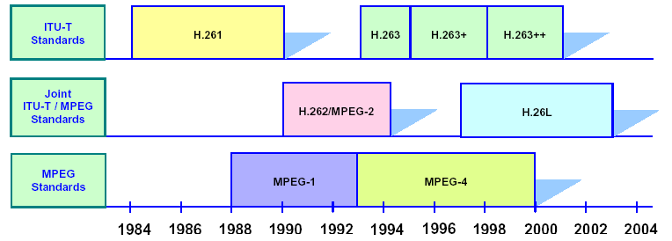
图 1-1 国外视频编码标准发展历史^{[5]}

1.2.1.2 H.263^{[7]}
H.263是为低码率视频压缩提供的新标准，目的是支持码率小于64kbps的应用。H.263编码的基本框架与H.261十分相似。其信源编码器仍然采用可减少时间冗余的帧间预测和可减少空间冗余的DCT变换编码相结合的混合编码方法。H.263解码器具用半像素精度的运动补偿能力，并允许编码器采用这种运动补偿方法构造重建帧，而不是H.261标准中采用的全像素精度和环路滤波器。与H.261相比，H.263在以下几个方面进行了改进，以达到进一步降低码率和提高编码质量的目的。
H.263支持更多的图像格式，包括CIF, sub-CIF, QCIF, 4CIF, 16CIF五种图像格式，而H.261仅支持CIF和QCIF, 这使得H.263的应用范围更加广阔,H.263支持的YUV图像格式如表1.3所示。
表1.3 H.263 支持的图像格式
 | sub-CIF | QCIF | CIF | 4CIF | 16CIF
像素/行 | 128 | 176 | 352 | 704 | 1408
像素/行 | 96 | 144 | 288 | 576 | 1152
H.263采用了半像素精度的运动估计，采用基于16×16宏块和8×8数据块的运动估计，使得到的运动矢量更加精确，预测误差更小。在H.261中，仅采用基于16×16宏块的运动估计，宏块运动的估值精度为整数像素，范围为[-16，+15]，而在H.263中采用半像素精度，运动矢量的水平分量和垂直分量都有整型和半整型值。在H.263基本编码模式中，这些运动矢量的水平和垂直分量被限制在[-16.0，+15.5]之间。在采用无限制运动矢量这一高级预测模式下，则被限制在[-31.5， +31.5]之间。更高精度的运动矢量，使得在P 帧和PB帧图像中队宏块或块的预测更加准确，因而编码宏块和预测宏块的预测误差更小，编码所需的码字也更小，在视频码流中节省更多的比特数，或者说在相同的传输带宽下，采用半像素精度预测可以得到更好的图像质量。
由于采取了上述改进，H.263在性能上有较大改进。在小于 64Kbps 时，H.263的峰值信噪比 (PSNR)比H.261高3-4dB。换句话说，在相同的质量下，所用比特数与H.261相比减少50％以上。
另外，H.263+^{[8]}和H.263++^{[9]}扩充了H.263的编码可选项，提高了编码效率，适用范围更大，同时支持SQCIF等多种图像格式。H.263 在增加编码效率的同时，增强了抗误码的差错隐藏性能，将信道传输性能问题在信源编码中加以综合考虑。

1.2.1.3 H.264/AVC^{[10]}
ITU-T的H.264标准和ISO/IEC MPEG-4第10部分（正式名称是ISO/IEC 14496-10）在编解码技术上是相同的，这种编解码技术也被称为H.264/AVC，即高级视频编码（Advanced Video Coding）。该标准第一版的最终草案已于2003年5月完成。H.264/AVC最初的目标是希望新的编解码器能够在比相对以前的视频标准（比如MPEG-2或者H.263）低很多的码率下）提供很好的视频质量；同时，并不增加很多复杂的编码工具，使得硬件难以实现。另外一个目标是可适应性，即该编解码器能够在一个很广的范围内使用（比如说，即包含高码率也包含低码率，以及不同的视频分辨率），并且能在各种网络和系统上工作。
H.264/AVC 包含了一系列新的特征，使得它比起以前的视频编码标准来不但能够更有效的进行编码，还能在各种网络环境下的应用中使用。这些新特点^{[11]}包括：
1)H.264提出了分层处理的结构框架，网络抽象层NAL（Network Abstraction Layer）,使之与视频编码层VCL（Video Coding Layer）分离，能更好的适应与在网络上的应用.
2)H.264具有7 种不同尺寸块的运动矢量估计。在H.264 中，采用7种不同大小的数据块作为运动估计块匹配的基本单元。当视频图像变化简单时，可以和H.261、H.263一样，采用基于16×16的数据块或者8×8数据块的运动估计就可以了，而对于运动较复杂以及运动细部较多的视频序列，可以采用基于8×4的数据块或者4×4的数据块作为块匹配的基本单元，从而更好地实现运动补偿，减少数码率。
3）多参考帧的运动补偿。比起以前的视频编码标准，H.264/AVC以更灵活的方式使用已编码的更多帧来作为参考帧。在某些情况下，可以使用最多32个参考帧,并且允许B帧作为其他帧的参考帧。
4）多种模式的帧内空间预测编码，有效地提高了预测质量，从而提高了帧内编码效率。并且采用44的整数DCT变换，比起DCT变化来，降低变换的计算，减少了DCT浮点运算带来的变换与反变换上的漂移。
5)采用基于上下文的自适应熵编码算法，包括基于上下文的二元算数编码CABAC(Context-Adaptive Variable-Length Coding)和基于上下文的变长编码CAVLC(Context-Adaptive Binary Arithmetic Coding), 基于上下文的二元算数编码 (CABAC),它能够灵活的将各种语法元素，在已知相应上下文概率分布的状况下进行更有效的无损熵编码。基于上下文的变长编码 (CAVLC)，用于对量化后的变化系数进行编码。比起CABAC它的复杂度相对较低，压缩比不高，但是比起以前的视频编码标准所使用的熵编码方案，它又是相当有效的。
6) 将自适应的循环去块滤波器用于编码器，不仅有效提高了去块滤波效果，而且一定程度上提高了帧间预测的效果。
7）提出了包括FMO(Flexible Macroblock Ordering)、ASO(Arbitrary Slice Ordering)、SP/SI(Synchronization/Switching Picture), SEI(Supplemental Enhancement Information)等。
上述这些技术，与其它技术的结合，使得H.264比起以前的视频编解码能够带来性能上显著的提高，并在各种不同的环境下达成更广泛的应用。H.264在压缩性能上比起MPEG-2有很大的提高，在相同的图像质量下可以，码率可以减少到一半或者更少。

1.2.1.4 MPEG-1^{[12]}
MPEG所制定的一系列国际标准，为不同设备厂商产品的互通性提供了保证，为相关产业特别是多媒体产业的快速发展和应用奠定了基础。MPEG-1是第一个MPEG标准，目标码率是1.2Mbps,压缩比为200：1，对于CIF（352288）格式的图像可以达到实时播放，使为消费类视频CD-ROM、Video-CD、CD-i编码标准。MPEG-1共包含五个部分，其中最主要的三个部分为MPEG-1视频、MPEG-1音频和MPEG-1系统。其中MPEG-1视频采用基于块的运动补偿、DCT变换和量化的混合编码方法来对原始YUV视频进行压缩。MPEG-1的主要应用是VCD，同时也被用于数字电话网络上的视频传输，如非对称数字用户线(ADSL)，视频点播(VOD)，以及教育网络等。

1.2.1.5 MPEG-2^{[13]}
MPEG-2是继MPEG-1之后推出的运动图像压缩编码标准，其全称是ISO/IEC 13818,运动图像和伴音信息的通用编码（Generic Coding of Moving Pictures and Associate Audio Information）. MPEG-2的目的是满足数字电视应用潜在的巨大市场，主要针对数字视频广播DVB（Digital Video Broadcast）、高清晰电视HDTV(High Definition Television)和数字光盘DVD（Digital Video Disc）等49Mbps运动图像的编码。与MPEG-1相比，它在许多方面做了重大改进^{[14]} ，从而满足更大范围的应用领域。比如能支持隔行扫描视频信号的压缩编码，具有更加灵活的语法结构，编码效率提高，支持灵活和高效的“系统”描述，MPEG-2具有向下的兼容性，兼容MPEG-1标准，并第一次引进有关档次（Profiles）和等级（Levels）概念。按照编解码技术的简单还是复杂，将各类应用分为不同档次，其中每个档次都是MPEG-2语法的一个子集。按照图像格式的简单或复杂，每个档次又划分为不同的等级，每种等级都对有关参数规定了一定的约束条件。
MPEF-2目前是一个非常成功的标准，在通过电缆、卫星、地面微波信道上传输的数字电视和高清晰度数字电视方面有着广泛的应用，它具有DVD一样的视频质量，是一个在技术上和市场推广上极其成功的标准。

1.2.1.6 MPEG-4^{[15]}
MPEG-4标准既能够支持低码率的视频应用，也能够支持广播级的视频应用。现在的MPEG-4作为一个多媒体交互式标准，目标是对交互式多媒体应用提高支持，促使通信、消费电子和计算机技术相融合。与其他标准相比，MPEG-4标准中引入了视听对象AVO(Audio-Visual Object)的概念，这种编码模式能有效提高视频通信的交互能力和编码效率。MPEG-4还采用了形状编码和自适应DCT技术以支持任意形状视频对象的编码，以及基于内容的可分级性操作。
经过这几年的发展，现在最热门的应用是利用MPEG-4的高压缩率和高的图像还原质量来把DVD里面的MPEG-2视频文件转换为体积更小的视频文件。经过这样处理，图像的视频质量下降不大但体积却可缩小几倍，可以很方便地用CD-ROM来保存DVD上面的节目。另外，MPEG-4在家庭摄影录像、网络实时影像播放将大有用武之地。

1.2.2 国内现状
相对于国外的先进的信息技术，中国本土的信息技术还处于非常落后的状态。在相关的音视频标准的制定方面，国内为了摆脱我国多媒体产品开发和生产企业受制于国外编码标准的现状，减少对国外技术的依赖，推动我们数字电视、激光视盘、芯片等一系列产业的发展，在信息产业部科学技术司的领导下，我国“数字音视频编解码技术标准工作组^{[16]}”于2002年6月成立。其英文名称为“Audio Video Coding Standard Workgroup of China”, 简称AVS工作组。AVS工作组的任务^{[16]}是：面向我国的信息产业需求，联合国内企业和科研机构，制（修）订数字音视频的压缩、解压缩、处理和表示等共性技术标准，为数字音视频设备与系统提供高效经济的编解码技术，服务于高分辨率数字广播、高密度激光数字存储媒体、无线宽带多媒体通讯、互联网宽带流媒体等重大信息产业应用。
AVS (Audio Video coding Standard, AVS) 标准是AVS工作组制定的数字音视频编码标准。AVS标准包括系统、视频、音频、数字版权管理、移动视频等9个部分。图1-2说明了AVS标准的几个主要构成部分。
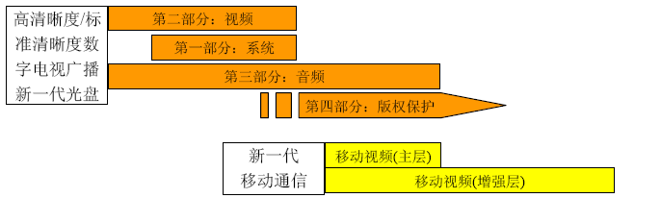
图1-2 AVS标准的主要构成部分
目前，AVS标准中涉及视频压缩编码的有两个独立的部分：
AVS第二部分^{[17]} (AVS1-P2)，主要针对高清晰度数字电视广播和高密度存储媒体应用；AVS第七部分^{[18]} (AVS1-P7，又称AVS-M，后文统一使用AVS-M)，主要针对低码率、低复杂度、较低图像分辨率的移动媒体应用。
AVS1-P2《信息技术先进音视频编码 第2部分：视频》已经获得国家标准化管理委员会批准，国家标准号GB/T 200090.2-2006，于2006年3月1日开始实施。AVS视频标准支持多种视频业务，考虑到不同业务之间的互操作性，AVS标准定义了档次 (Profile) 和级别 (Level)。目前，AVS1-P2已定义了一个基准档次(Profile)，这个档次又分为4个级别：用于标准清晰度图像的4.0 (4: 2: 0) 级别和4.2 (4: 2: 2) 级别，以及用于高清晰度图像的6.0 (4: 2: 0) 级别和6.2 (4: 2: 2) 级别。
AVS1-P2视频的主要特点是应用目标明确，技术有针对性。因此在高分辨率应用中，其压缩效率明显比现在在数字电视、光存储媒体中常用的MPEG-2视频提高一个层次。在压缩效率相当的前提下，又较H.264的main profile的实现复杂度大为降低。
AVS-M是AVS标准的第七部分，是针对低码率、低复杂度、较低图像分辨率的移动媒体使用的，这正是为手机等低功耗、低处理能力的手持设备准备的。在AVS-M的制定过程中，视频组专家统一了以当前国际上最先进的H.264/AVC框架为起点，自主制定适合移动视频应用的中国标准，其中强调自主知识产权，同时充分考虑实现复杂度。由于其采用了先进，自主的编码技术，相比同期国际标准，AVS-M具有编码性能优越，技术方案简洁，高效等显著优点，并且采用开放式制订，专利问题易于解决。AVS-M开始制定于2004年3月，在2005年6月AVS工作组第13次会议上被正式命名为AVS1-P7，并完成了标准的送审稿。目前该标准的最终文档已经报审, 有望成为我国下一代移动通信视频编码国家标准。目前，AVS-M在中国移动的GPRS和中国联通CDMA1X网络上的测试表现良好，并且也在和信产部电信技术研究院合作，在3G网络上进行技术测试。有关AVS-M的技术细节将在下一章详细介绍。
AVS标准的制定解决了我国在音视频标准领域的空白，对我国的信息技术的发展具有极其重要的理论和现实意义，AVS标准解决了我国在应用音视频标准的四个方面：
1．先进性，即标准中所选择的技术应该代表国际前沿水平，通过国际联合等方式共享必须的知识产权。
2．现实性，即标准中采用算法的实现成本必须是市场和用户可接受的。
3．兼容性，即采用主流技术方案，制定的标准能够适应已经建设的节目制作、数字传输等系统。
4．独立性，即标准是独立制定的，在专利等知识产权上不受制于人。

表1.4 各种标准的码率范围与相关应用
 |  | 码率 | 应用
MPEG标准 | MPEG-1视频 | 0.8 Kbps – 1.5 Mbps | VCD, CD-ROM  Internet
MPEG标准 | MPEG-2视频 | 3 Mbps – 10 Mbps MP@ML  16 Mbps – 50 Mbps MP@HL | 数字广播, DVD,  D-VHS
MPEG标准 | MPEG-2视频 | 50 Mbps – 100 Mbps  422P@ML/HL | 专业视频处理
MPEG标准 | MPEG-4视频 | 10 Kbps – 384 Kbps SP@ L1/2/3 | Cellar, Internet
MPEG标准 | MPEG-4视频 | 10 Kbps – 2 Mbps CP@L1/2 | 交互式电视
MPEG标准 | MPEG-4视频 | 2 Mbps – 38 Mbps MP@ L2/L3/L4 | 交互式电视
MPEG标准 | MPEG-4视频 | 50 Mbps – 1200 Mbps  Studio@ L1/2/3/4 | 视频剪辑
ITU-T  标准 | H.261 | 64 Kbps – 1.5 Mbps | 视频电话(ISDN)
ITU-T  标准 | H.262 | 与MPEG-2视频相同
ITU-T  标准 | H.263 | 10 Kbps – 384 Kbps | 视频电话(PSTN, Internet)
AVS标准 | 第二部分：视频  （AVS 1.0） | 10 Mbps – 20 Mbps  JizhunP@L4.0/4.2 | 数字电视广播, 有线电视  交互式多媒体等
AVS标准 | 第二部分：视频  （AVS 1.0） | 20 Mbps – 30 Mbps  JizhunP@L6.0/6.2 | 数字电视广播, 有线电视  交互式多媒体等
AVS标准 | 第七部分：移动视频  （AVS-M） | 64 Kbps – 768 Kbps  JibenP@L1.0/1.1/1.2/1.3 | 数字存储媒体,  网络流媒体,  多媒体通信
AVS标准 | 第七部分：移动视频  （AVS-M） | 2 Mbps – 4 Mbps  JibenP@L2.0/2.1/2.2 | 数字存储媒体,  网络流媒体,  多媒体通信
AVS标准 | 第七部分：移动视频  （AVS-M） | 6 Mbps – 8 Mbps  JibenP@L3.0/3.1 | 数字存储媒体,  网络流媒体,  多媒体通信

1.3 论文的内容及安排
随着Internet网络的飞速发展，人们对数字电视、多媒体移动通信、宽带网络流媒体的要求越来越高。数字视频编解码技术作为信源解码部分，处于这个产业链中的上端，是数字多媒体应用的基础。就当今而言，在国内外采用较为广泛的信源编码标准是10年前的MPEG-2,MPEG-2标准取得了巨大的成功。随着科学的进步和3G技术的发展，以及我们国家3G牌照的逐步发放，新一代用于手持设备上的多媒体终端的迫切需要，第二代信源编码标准必须出来满足数字音视频发展的需要。
当前我国在音视频产业领域已经具有不错的产业基础，但由于没有掌握核心标准，处处受制于人。AVS-M 作为我国具有独立知识产权的视频压缩标准，其产业意义是不言而喻的，而且AVS-M是面向移动多媒体通信的视频压缩标准，其前景极其可观。任何新的编解码技术必须首先树立自己的地位，显示其技术特点与优越性后，才能得到广泛应用，因此对AVS-M软件编码器的研究与优化意义很大。目前对AVS-M标准的研究也很多，但绝大部分都是停留在结合客观评价的算法和代码优化上。实际上，由于视频图像的最终受体是人，其质量好坏是由人的主观评价决定的，所以视频质量以人自身对图像的评价最为准确。但主观评价方法受外界的影响因素很大，不易快速分析视频效果，这又是客观评价方法所能克服的。所以本文结合对主客观评价的研究，应用到AVS-M编解码系统中来进行优化，因此对本课题的研究对理论和实际意义很大。
本文的章节安排如下：
第一章：绪论，主要介绍了视频编码技术的研究背景、发展现状，主要研究内容及本文所做的工作；
第二章：主要介绍了视频编码的基本原理和AVS-M标准中的各关键模块的技术热点，重点分析视频编码原理在AVS-M标准中的应用；
第三章：主要研究了视频图像的主客观评价标准和AVS-M性能的评估，以及主客观评价对AVS-M编解码系统优化的指导价值；
第四章：根据第三章对主观评价标准的研究，选取一个接近于未来移动平台为测试平台，针对移动平台资源条件的限制来对AVS-M模块进行优化依据ITU-R BT.500关于视频图像的评估方法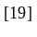，进行主观实验。通过主观视觉实验，综合分析得出基于主观视觉评价的AVS-M的优化的结论。
第五章：深入分析AVS-M功能模块并根据客观评价标准的研究，并通过对现有的关于帧内预测快速算法和DCT整数变换量化算法的总结，提出了一种帧内预测模式的快速选择算法和基于分级计算的整数变化量化的快速算法，并依据客观评价方法对这两种优化方案进行客观评价。
第六章：总结全文，概括了全文所做的工作与得到的成果，分析了不足，并对将来的进一步工作做了展望。

1.4 本章小结
本章主要介绍了视频编码技术的研究背景，研究意义与发展现状，并对文章的内容结构安排进行了介绍。

第二章 视频编码技术的基本原理与AVS-M标准的研究

2.1 视频编码的基本原理

2.1.1视频信号压缩的必要性^{[20]}
视频信息的压缩技术是多媒体技术领域的关键技术之一，不能对多媒体数据进行有效的压缩，就难以保证通信和存储的顺利进行。在第一章的绪论中，我们对一些常见信号的原始数据量进行了说明。一幅图像是一帧，帧由三个样本矩阵组成，包括一个亮度样本(Y)和两个色度样本矩阵(Cb和Cr)。在4:2:0格式的图像，也就是Cb和Cr矩阵在水平和垂直方向的尺寸都只有Y矩阵的一半，亮度和色度的样本如2-1图所示。

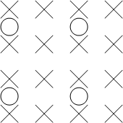
X 代表亮度样本 ○ 代表色度样本
图2-1 YUV 4:2:0亮度与色度样本示意图
比如一个标清格式的视频，它的水平和垂直分辨率分别为720和576像素，也就是每帧图像的水平和垂直方向分别由720和576个点，采用YUV4：2：0的格式进行采样，按照一秒钟30帧来算，所以一秒钟的数据量为：
720576 pixel /frame 1.5 byte/pixel 30 frame /s = 18.6624M
因此一张700M容量的CD-ROM能存放的原始标清格式的视频为：
700/18.6624 = 37.5 s
也就是说，一张普通光盘只能存放37.5秒的原始数据。然而，现在目前广泛通用的MPEG-2压缩标准可以达到200多倍的压缩比，可以达到一张普通光盘存放一个多小时的视频数据，满足了人们的需求。
一般来说，数据中通常包含很大的冗余，数据的大小与所携带的信息量的关系由下式给出：
I = D – r (2.1)
其中，I、D、r分别为信息量、数据量与冗余量。拿文本信息为例，以存储一本200万字的中文百科全书为例，每个汉字以2字节计算，该书的数据量为4MB。 我们只要使用后面常用的Huffman压缩算法，就可简单的将大约2MB左右的冗余数据寻找出来并压缩掉，这样就可以节省出一半左右的存储空间。
同样的，由于多媒体数据中存在大量的冗余，因而我们说多媒体数据是可压缩的。针对不同冗余类型，有不同的压缩实施方法。在下一节详细介绍常见的冗余类型。

2.1.2 视频信号的冗余类型和消除方法^{[21]}

2.1.2.1空间冗余
空间冗余是在图象数据中经常存在的一种冗余。在数字视频序列中，同一帧图象的临近象素的值（亮度和色度）在大多数情况下差别不大。在任何一幅图象中，均有许多灰度或颜色都相同的邻近像素组成的局部区域，他们形成了一个性质相同的集合块，即他们之间具有空间（或空域）上的强相关性，在图象中表现为空间冗余。比如一幅画面表现的是蓝天白云间飞翔着一架飞机,分析画面我们可以得到这样的结论:画面中绝大部分表示天空背景的像素都是蓝色的(假设这天晴空万里),表现飞机和云朵的那部分像素是不同于蓝色,但其中表现云朵的像素之间像素是相近的颜色,表现飞机的像素之间是相近的颜色。这样在存储这幅图像时,就没有必要去存储图像中每一点颜色的数据,可以用一种代码来记录。这样就可以记录下图像的特征,就可以完全重现蓝天、白云、飞机的画面。而这种代码的数据量是很小的。因此说图像中相邻像素间或数个相邻像素块间存在的高度相关性是空间冗余编码的依据。
空间冗余一般用变换编码来消除。变换编码的基本依据是像素之间有很强的相关性，希望通过变换，减少相关性。
Karhunen-Loeve (K-L) ^{[22]} 变换是均方误差 (MSE) 意义下的最佳变换。但计算复杂，无快速算法，难于实际应用。
近几十年来提出了许多正交变换，总体分为两类，一类是非正弦正交变换，另一类是正弦类正交变换。前者包括Walsh-Hadamard变换（WHT）,Haar变换(HRT)及斜变换(SLT)等，后者包括离散傅立叶变换（DFT），离散余弦变换（DCT）,离散正弦变换(DST),离散Hartley变换（DHT）以及我国学者王中德提出的离散W变换(DWT).
1974年，Ahmed, Natarajan和Rao提出的Cosine变换^{[23]}，其性能接近理论上的最优变换(K-L变换)。它源自傅立叶变换，但它的实对称性确保不会产生伪高频现象，且有快速算法，因而最终被广泛采用。DCT变换是通过将像素矩阵变换到系数空间（频域）上进行处理而实现的。虽然近些年来，出现了新兴的一些变换比如小波变换，但由于DCT变换在复杂度和成熟度上的优异性能，仍然为大部分视频压缩标准所应用，成为广泛使用的变换技术。

2.1.2.2 时间冗余
时间冗余是活动图象数据中经常包含的冗余。视频（或活动图象）中的两幅相邻的图像有很大的相关性，这反映为时间冗余。视频序列是由连续的图象组成，采样的帧速率一般为25或者30每秒。在这么短的时间间隔内，图象的内容变化一般是不大的。在一帧的时间间隔内。人们测得：对于变换较为剧烈的彩色电视图像序列，亮度信号（256级）帧间差值超过6的象素数平均只有7.5%,而色度信号平均只有0.75%。因此相邻两帧图象的像素之间有较强的相关性，因此，在原始数据中完整地记录了每一帧图象的每一个象素的值，这就造成了数据的冗余。
降低时间冗余度的有效方法是只记录和传送相邻图像之间变化的部分,即差值,它代表了图像的运动部分和变更部分。一幅图像与其前一幅和后一幅都是相关的,或者说一幅图像可以通过前一幅图像和后一幅图像描述出来,是可以推知的。在编码时只要描述一幅基础的画面和表示图像之间差别的数据就可以表示出连续的画面来。如果用一种代码描述一幅画面,再用包含更少的数据量的代码来描述当前画面与后继画面之间的差别,同样可以还原出活动图像。这种冗余编码是发生在相邻帧或连续帧之间的,这种压缩类型也被称为帧间压缩。
目前的帧间压缩技术中，时间冗余的消除主要依靠运动估计和运动补偿预测编码技术。运动估计和运动补偿预测编码的基本思想是把一幅动态图像看成是由静态部分和运动部分叠加而成。静态部分可以重复使用上一帧的数据，而对运动部分则设法确定其位移量来帮助运动部分的预测，即参考帧进行运动补偿之后再作为当前帧的预测。在运动估计技术中，很多视频压缩算法纷纷采用块匹配方法，这样在提高运动估计准确度的同时，大大降低了算法复杂度。随着科学技术的发展，基于块匹配方法越来越得到广泛的应用，从MPEG-2采用的基于固定块和单参考帧的方法，到最新的MPEG-4和H.264则采用基于多种尺寸块的运动估计和多参考帧，以获得更高的编码性能亚像素运动估计^{[24]}，由于可以更精确地描述。物体的运动，所以被多个视频压缩标准所采用，目前最先进的H.264标准中，使用了1/4像素的运动估计。

2.1.2.3 编码冗余
编码冗余又叫信息熵冗余。所谓信息熵^{[25]}，是指数据所带的信息量^{[25]}。信息量是指从N个相等可能事件中选出一个事件所需要的信息度量或含量，即在N个事件中辩识一个特定事件的过程中需要提问“是”或“否” 的最少次数。将信源所有可能事件的信息量进行平均，就得到信息的“熵”(Entropy)。熵就是平均信息量。通常，信息熵的数学表达式为
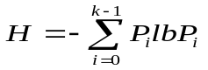 （2.2）
式2.2中，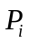为任意一个码元的概率，为数据类数或码元的个数。设单位数据量为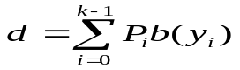 （2.3）
式中，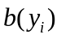为分配给码元类的比特数，要使接近于或等于,理论上应取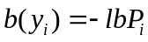(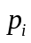为的发生概率)。实际上，很难预估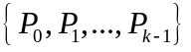，因此，一般总是取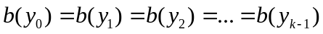，例如，英文字母的编码码元长为7bit, 即，这样d必定大于H，由此带来的冗余称为信息熵冗余或编码冗余。因此，可以减少这些信息熵冗余，用以达到视频数据压缩的目的。
最早的也是最常见的信息熵编码的算法是Huffman编码。哈夫曼在上世纪五十年代初就提出这种编码时，根据字符出现的概率来构造平均长度最短的编码。它是一种变长的编码。在编码中，若各码字长度严格按照码字所对应符号出现概率的大小的逆序排列，则编码的平均长度是最小的。目前在大多数视频编码标准里面用的都是变长编码算法(VLC),由于目前先进的视频编码标准都是混合编码框架模型，采用了DCT变换，DCT变换系数由于量化后高频分量0较多，所以特别适合用这种熵编码方法。由于复杂度低，实现简单，我们熟悉的JPEG、MPEG、MPEG-2、MPEG-4以及AVS1-P2和AVS-M都使用了这样的方法。在实际应用中，不可能对全部大量的信息进行概率统计(时间较长)，并且很多符号的概率本身就是变化的，所以各种低复杂度的自适应方法成为目前熵编码方面的研究重点。所以大部分低复杂度的熵编码算法涌现出来，目前视频标准中用的比较常见的是自适应二进制算术编码CABAC(Context-based Adaptive Binary Arithmetic Coding)，它具有低复杂度的特点，便于在实现等优点，所以目前被众多标准使用。

2.1.2.4 视觉冗余
以上描述的空间冗余、时间冗余、信息熵冗余都是信息本身的特点，而没有考虑视频信息的最终受体人的主观感受。在多媒体技术的应用领域中，人的眼睛是图像信息的接收端。而人类的视觉系统并不可能对图像画面的任何变化都能感觉到，视觉系统对于图像场的注意是非均匀和非线性的，即注意主要部分质量，同时取画面的整体效果，不拘泥每一个细节。
例如，人的视觉对于图像边缘的急剧变化不敏感，对图像的亮度信息敏感，对颜色的分辨率较弱等。因此，如果图像像经压缩或者量化发生的变化（或称引入噪声）不能被视觉所感觉，则认为图像质量是完好的或者是够好的，即图像压缩并恢复后仍然有满意的主观图像质量。另外，由于人类视觉系统HVS(Human Visual System)对分辨率的响应是非线性的，一味的增加分辨率并不能和人类的感知程度成线性比例，但是对处理和存储能力的需求成指数倍的增长，所以一般采用256的灰度等级就能有比较好的效。类似于这样的冗余，我们称之余视觉冗余，本课题在第三章会给出详细研究。
除了以上介绍的几种冗余，还有其他的一些冗余。比如一些具有非常强的纹理结构的结构冗余和具有先验知识图片的知识冗余等等。
一下我们结合AVS-M视频编码标准，看看具体AVS-M编码标准的编码框架、模块算法以及他们如何来达到视频信号压缩的目的。

2.2 AVS-M视频编码技术^{[18]}与研究

2.2.1 AVS-M视频编码标准的基本特点
与当前主流的视频压缩标准一样，AVS-M采用了传统的基于块的混合视频编码框架(Block-based Hybrid Video Coding Framework).在第一代编码标准如MPEG-2,H.263采用的层次不同的是，AVS-M和H.264均采用的是网络适配层的封装格式，将码流打包成NAL（Network Abstraction Layer）单元。这种方式能适应于不同的网络中的视频传输，网络亲和性好，抗误码能力强。从NAL层往下，则是有高效压缩性能的视频编码层VCL（Video Coding Layer）。两层剥离，不仅能更好的达到高效压缩效果，还能更好的适应恶劣信道特别是无线信道的传输。AVS-M在AVS工作组制定的时候，考虑到是AVS面向移动的应用标准，在视频编码层中的高效压缩技术细节方面，为了更加好的适用于无线环境，AVS-M根据无线环境和移动设备的特点作了一些改动。例如在帧内预测、帧间预测、整数变换等编码过程中处理单元都为44大小，考虑到手持设备等的处理能力和功耗，编码没有B帧，只有I帧和P帧；熵编码时，AVS-M避开复杂度较高的基于上下文的自适应二进制算术编码CABAC(Context-Adaptive Binary Arithmetic Coding)熵编码^{[26]}，采用了较为简单的指数哥伦布码进行编码，同时又灵活的采用了多阶码表。这些特点都是针对迅速发展的无线网络和手机等移动设备的需要，能够为其提供高压缩比、低复杂度的视频编解码器。

2.2.2 AVS的视频结构
任何编码算法的最初读入码流是未压缩的YUV文件。一幅图像是一帧，帧由三个样本矩阵构成，样本矩阵元素的值为整数，包括一个亮度样本矩阵（Y）和两个色度样本矩阵（Cb和Cr）所以通常的图像格式具有4:4:4、4:2:2、4:2:0三种格式。图2-1 是YUV 4:2:0亮度与色度样本示意图。
对于4:4:4格式，Cb和Cr矩阵在水平和垂直方向的尺寸都和Y矩阵一样。
亮度和色度样本位置如图所示。

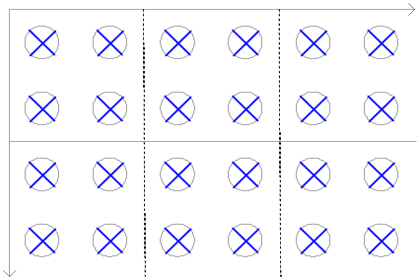
图2-2 4:4:4格式下亮度和色度样本位置
对于4:2:2格式，Cb和Cr矩阵在水平方向的尺寸只有Y矩阵的一半，在垂直方向的尺寸和Y相同。
亮度和色度样本位置如图2-3所示。

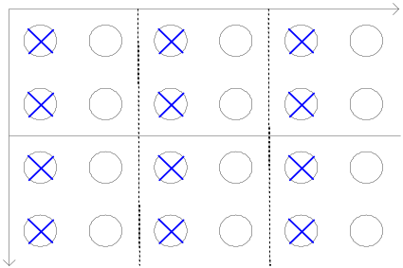
图2-3 4:2:2格式下亮度和色度样本位置
对于4:2:2格式，Cb和Cr矩阵在水平方向的尺寸只有Y矩阵的一半，在垂直方向的尺寸和Y相同。对于4:2:0格式，Cb和Cr矩阵水平和垂直方向的尺寸都只有Y矩阵的一半。由于人眼对亮度的敏感度高于对色度的敏感度，特别是AVS-M是移动视频的标准，主要在小屏幕、低分辨率的手持设备上进行流媒体文件的回放，所以AVS-M仅支持4:2:0格式的文件，在对主观效果不降低的情况下，可以节省文件的存储量和处理能力。同样分辨率的文件4:2:0格式文件的大小是4:4:4格式文件的一半。
AVS-M标准中定义了两种图像：帧内编码图像I帧，和前向帧间编码图像P帧。这类似于H.264的Baseline级别。P帧最多可参考前向的两帧。运动矢量所指的参考像素可超过参考图象的边界，在这种情况下对超出参考图像边界的整数样本应使用距离该整数参考样本所指位置最近的图像内的整数样本进行边界扩展。对亮度样本矩阵，参考块的像素在水平和垂直方向均不应超过参考图象边界外16个像素。对色度样本矩阵，参考块的像素在水平和垂直方向均不应超过参考图象边界外8个像素。
AVS-M采用有序地层次结构，各层之间相互独立，这有着很好的网络兼容性和抗误码率。按照 AVS-M标准编码后的比特流的结构及其层次关系和处理顺序如图2-4所示。
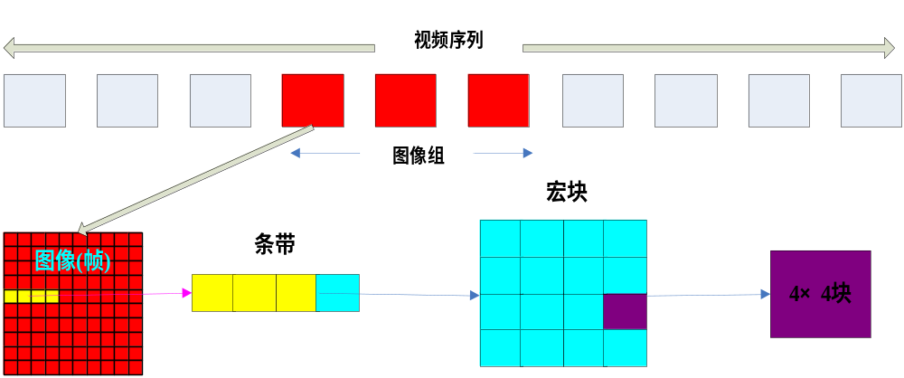
图2-4 AVS-M的编码比特流结构

从高到低的语法结构依次为：编码视频序列，图像组，图像，条带，宏块和块。编码视频序列是比特流最高层语法结构，编码视频序列由连续的图像组成，图像在比特流中按比特流顺序排列，比特流顺序与解码顺序相同。
AVS-M的码流结构如图2-5所示。在AVS码流中定义了序列起始码，图像起始码和条带(slice)起始码，AVS没有定义GOP (Group of Pictures) 头，绝对时间信息包含在I帧的头信息中，因此可以利用I帧作为压缩码流随机访问的入口点。为了区分出I帧，I帧的图像起始码与P帧的图像起始码不同。当前AVS-M支持4:2:0采样格式和8位采样精度。
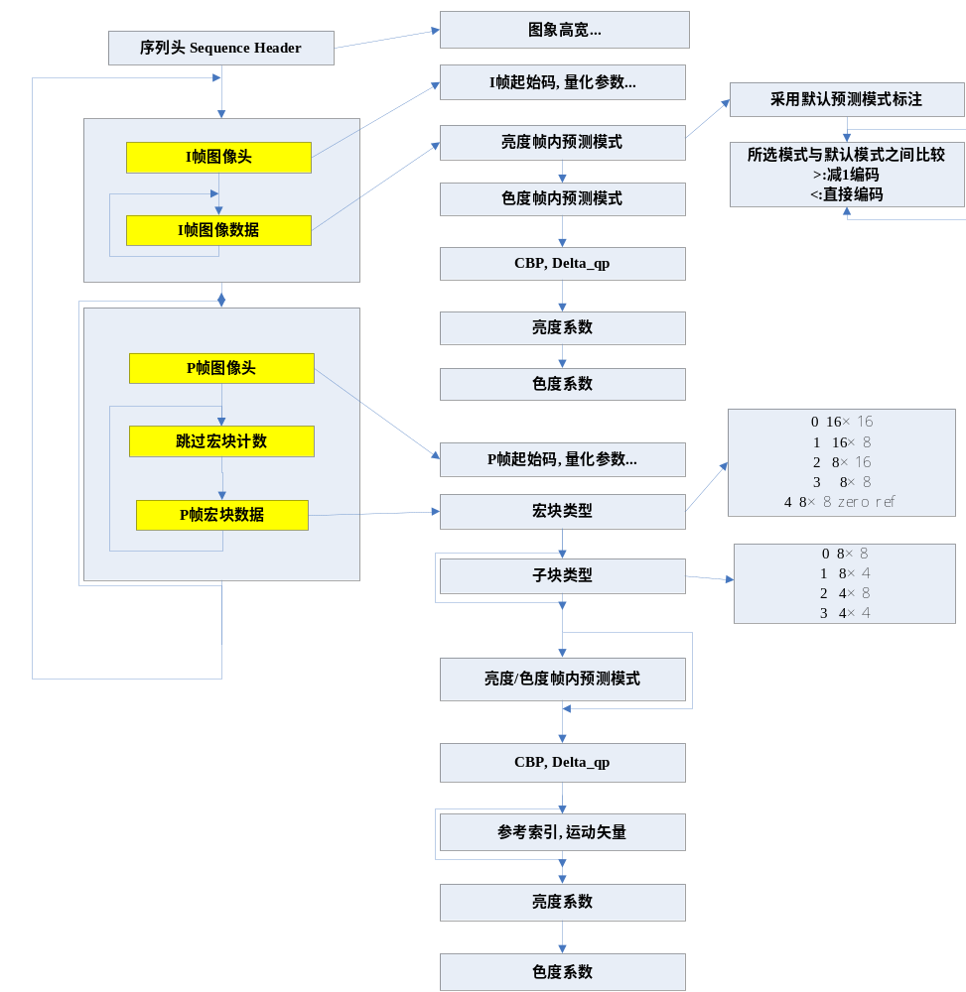
图2-5 AVS-M的码流结构

2.2.3 AVS-M编码过程
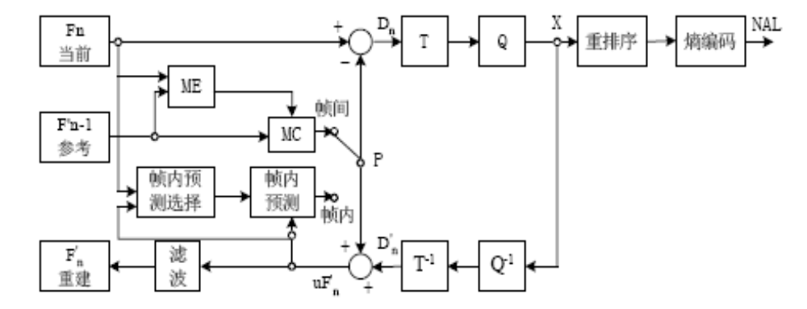
图2-6 AVS-M视频编码器结构框图
AVS-M编码器的结构如图2-6所示，主要模块为运动估计ME（Motion Estimation）、运动补偿MC（Motion Compensation）、DCT变换（Discrete Cosine Transform）、量化(Quantization)、反量化(Quantization)、反变换(Inverse Transform)、熵编码(entropy coding)。
编码器分为前向通路和后向通路。前向通路主要是将视频信息处理成压缩后的码流，得到的码流可以进行存储，对其进行进一步的处理，也可以用于传输。后向通路的目的是从量化后的信息经反量化、反变换，生成前一帧或两帧的映射，作为前向通路中运动补偿的参考帧。
AVS-M编码的工作过程：对输入帧 F_{n} 编码时，实际上是对宏块编码。宏块编码分为帧内编码和帧间编码。帧内编码模式下，预测宏块 P 当前帧中的已编码的宏块经解码、重构后，通过一定预测方法获得。帧间编码模式下，P 由一个或两个参考帧经运动补偿获得（如图所示，参考帧由已编码的帧 F’_{n-1} 表示）。P 与当前宏块相减获得残差宏块 D_{n} ，经块变换和量化得到 X（一串量化过的变换参数）。X 通过重排序和熵编码后获得新的参数，该参数与解码宏块所需的说明组成压缩后的流，生成NAL, 用于传输和存储。同时还有一条解码回路，将 X进行解码重构，为编码后续宏块做准备。X 经反量化和反变换后产生宏块 D’_{n}（由于量化误差，D’_{n} 不同于 D_{n}），P 与 D’_{n} 相加产生重构宏块 μF’_{n} 。滤波器(filter)用于降低块失真。通过组合一连串相应的宏块得到重构的参考帧 F’_{n}。

2.2.4 AVS-M解码过程
AVS-M的解码器结构框图如图2-7所示。与AVS-M的编码器相比，AVS-M解码器结构相比简单很多，与此对应的复杂度也比编码器低不少。解码器主要的模块依次是：变长编码、反量化、反变换、运动补偿。首先将AVS-M编码生成的码流逆向通过熵编码过程得到每个宏块量化后的系数、运动矢量信息，然后进行逆Run-level编码和重排序以得到量化后的宏块，再对该宏块进行反变换得到解码的残差块，根据解码后的运动向量得到运动补偿后的预测宏块，最后预测宏块与残差块相加得到重构宏块。所有的重构宏块构成一个解码的重构帧。实际上，除了变长解码模块和运动补偿模块，反量化和反变换都在编码器的后向通路中用到，运动补偿和变长解码则是编码器中运动补偿和变长解码的逆运算，所以解码器所作的工作是编码器的一个部分。
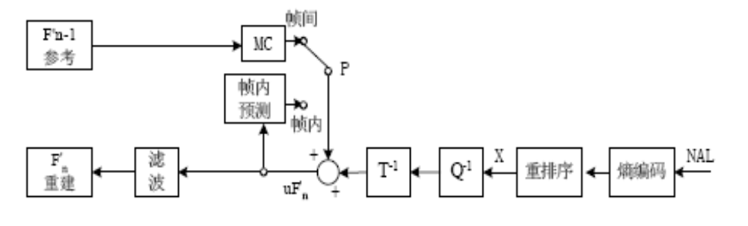
图2-7 AVS-M视频解码器结构框图

2.2.5 AVS-M标准中的关键技术

2.2.5.1 帧内预测
帧内预测用于降低视频图像空间冗余。该技术在传统的帧内编码技术的基础上，充分考虑了图像在局部空间的高度相关性，并利用这种空间相关性进行预测，去除图像的空间冗余性。然后再对预测残差图像进行变换编码，从而有效提高了图像进行帧内编码的效率。具体一点的说，I帧内的所有块都使用帧内预测来得到预测值，P帧中的某些块也可以选择帧内预测模式。对于采用帧内模式预测的块，其参考值来自于同一帧图像中在它之前已经编码并重构的块。当对一个块进行帧内预测时，对其亮度分量和色度分量分别采用不同的模式进行预测。
AVS-M标准采用了基于44块的预测(Intra 44)和直接预测(Intra-Direct)两种方式。Intra 44方式用44进行独立预测，能很好的反映图像的细节特征；而直接预测方式适合于图像平坦区域编码，维持视频质量的同时能大幅度的降低编码比特数，提高压缩比。
AVS-M帧内预测吸取了H.264帧内预测的技术框架，用相邻块的像素预测当前块，采用代表空间域纹理方向的多种预测模式。在AVS-M标准中帧内预测亮度有9种预测模式（8种不同方向上的预测模式及DC预测模式，见表2.1和图2-8），色度有3种预测模式（见表2.2和图2-9），当前块帧内预测数据由其左边和上边的参考样本计算获得，亮度预测模式由相邻块预测得到，色度预测模式直接从码流中获得。为保证条带(slice)的编码独立性，帧内预测不允许跨越条带边界。与H.264不同的是，一方面AVS-M采用了增强最佳模式预测，提高了最佳模式与最可能模式的匹配效率，在保证图像质量的同时，减少了编码比特数；另一方面，为降低帧内预测算法的复杂度，AVS-M预测基于4×4块，不采用基于16×16块的预测，并且将用于预测每个4×4块像素值的邻近17个参考样本降为9个，减少了参考样本取点个数和内存读取次数，降低了帧内预测实现复杂度。以上技术的采用,是AVS-M充分采用具有高压缩比的先进技术的同时，又充分考虑到手持设备的处理能力，降低了算法复杂度。
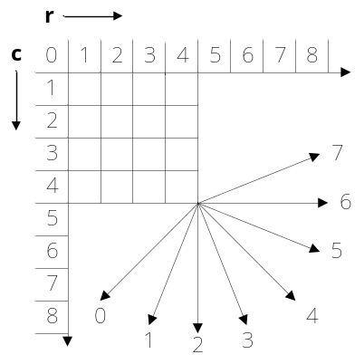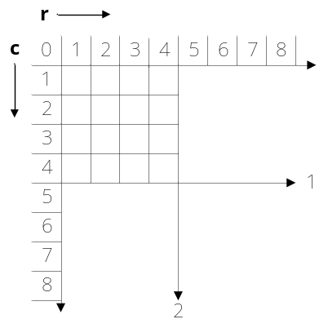
图2-8 4×4亮度块帧内预测模式 图2-9 4×4色度块帧内预测模式

表2.1 4×4亮度块帧内预测模式
帧内亮度块预测模式  Intra_Luma_Pred_Mode | 预测模式名称
0 | Intra_Luma_Down_Left
1 | Intra_Luma_Vertical_Left
2 | Intra_Luma_Vertical
3 | Intra_Luma_Vertical_Right
4 | Intra_Luma_Down_Right
5 | Intra_Luma_Horizontal_Down
6 | Intra_Luma_Horizontal
7 | Intra_Luma_Horizontal_Up
8 | Intra_Luma_DC

表2.2 4×4色度块帧内预测模式
帧内色度块预测模式  Intra_Chroma_Pred_Mode | 预测模式名称
0 | Intra_Chroma_DC
1 | Intra_Chroma_Horizontal
2 | Intra_Chroma_Vertical

2.2.5.2 帧间预测
帧间预测技术用于降低视频信息的时间冗余，一般说来，他是编码器中最复杂，资源消耗最大的一块，也是压缩比最大的一块。在帧间预测中，帧间运动估计(Motion Estimation)和运动补偿(Motion Compensation)一直是运动图像压缩编码中的关键技术，以往的视频标准如H.261,H.263 和MPEG-2都采用这项技术来减小图像时域相关性，从而达到压缩的目的。AVS工作组结合目前上最先进的标准MPEG-4 Part 10也就是H.264的一些指定经验，提出了为移动平台服务的运动预测技术。AVS-M标准中具体用到了基于不同大小的宏块的运动预测，亮度块为1/4、色度块为1/8分辨率的运动预测，最多可参考前向2帧的图象预测以及运动矢量预测技术等等。
在AVS-M的宏块划分体系中，为了得到更为精确的预测效果，采用了多种宏块划分模式用于运动预测时的搜索匹配单元。与H.264类似，AVS-M自顶向下将视频图像划分为序列，帧，条带，宏块，子宏块，块，像素点。宏块划分采用可变宏块大小，如图2-9所示，其中16×16宏块可划分为16×16、16×8、8×16、8×8四种子宏块类型，当划分为8×8类型时，可进一步划分为8×8、8×4、4×8、4×4四种子宏块类型。

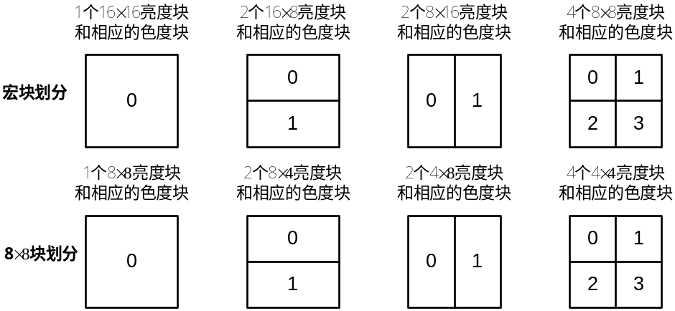
图2-9 AVS-M中宏块的划分
由于物体运动的不规则性，使得参考宏块不可能刚好处于整像素位置上，这样造成采用整像素精度的运动预测不够精确。为了减小这项缺点给图像质量带来的影响，与H.264类似，AVS-M也采用了分数像素预测的方法可以提高运动预测的精度，从而提高图像的压缩效率。其中AVS-M采用了精度为1/4像素（对色度预测可以达到1/8像素精度）的运动预测方法。又与H.264的插值算法不同，AVS-M采用创新的帧间插值算法。他不同于H.264采用6抽头滤波器进行半像素插值并采用双线性滤波器进行1/4 像素插值，AVS-M 采用水平8 抽头滤波器 (-1, 4, -12, 41, 41, -12, 4, -1)，垂直4 抽头滤波器(-1, 5, 5, -1)进行二分之一像素插值，并采用线性滤波器进行四分之一像素插值。在获得同样的编码效率的同时，新的插值算法有效地避开了专利问题。
传统的视频编码标准中规定，帧间预测只能参考前向的一帧。而最新的ITU-T的H.264标准首次提出多参考帧的概念，这提高了编码效率和抗误码性能，H.264标准中最多可以参考前32帧的内容，但过多的参考帧预测不仅带来巨大的计算量和存储量，而且将引起解码端视频很大的延迟。考虑到如上所说的因素和AVS-M的具体应用环境，AVS-M将参考帧限制在过去已编码完成的2帧图像中。
综上所述，AVS-M充分考虑到移动通信设备处理能力和存储容量的限制，在帧间预测中采取了更为简洁有效的技术方案。其表现采用新的参考图像缓冲区管理机制，限定至多两个参考帧，在缓冲区管理上十分简单、有效。相对于H.264，算法复杂度小，对存储空间要求低，因而，编解码器更易于在资源有限的移动终端上实现。此外AVS-M只支持帧图像，不支持场图像，使标准更趋于简洁。

2.2.5.3 变换量化
基于块的离散余弦变换(DCT)能很大程度上去除图像元素在变换域中的相关性，统计实验表明，DCT变换能去除90%的图像元素间的相关性^{[22]}，非常接近理想的完全去相关性的Karhunen-Loeve变换(简称K-L变换)，而DCT变化又有类似于FFT的快速算法，因此在图像和视频编码领域得到了广泛的应用，比如H.261、H.263、H.264和MPEG-1、MPEG-2等视频编码标准都用到了对残差数据进行基于块的DCT变换来减小空间相关性，去除冗余信息。
DCT变换时先将整体图像分成N×N的像素块，然后对N×N的像素块逐一进行DCT变换。DCT变换将图像转化成频谱的形式，它的能量主要集中在变换系数的左上角。由于人的眼睛对于高频DCT系数的变化是不敏感的，可以利用DCT所得到的系数的特征进行压缩，使传送变换系数的码率要大大小于传送图像像素所用的码率。到达接收端后通过反离散余弦变换回到样值，虽然会有一定的失真，但人眼是可以接受的。
DCT变换是视频编码算法中帧内编码和帧间编码的核心算法，假设DCT变换作用于一个N×N的块X（X可能是图像样本或预测后的残差信息），变换后得到的一个N×N的系数矩阵Y，DCT和逆DCT（IDCT）的作用用A来表示，则DCT和IDCT可分别用Y=AXA^{T}和X=A^{T}YA表示。其中A中的每个元素可通过式2.4计算得到，也就是说DCT和IDCT变换可以通过式2.5和式2.6来完成，其中A_{ij}表示变换矩阵中的系数，X_{ij}和Y_{xy}分别表示变换前的像素值和变换后的系数值。DCT变换可以按照行列分别进行。
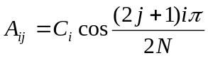 其中 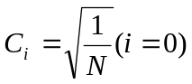 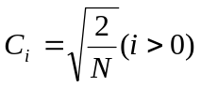 (2.4)
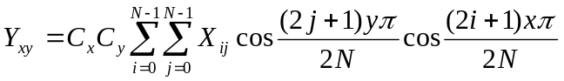 (2.5)
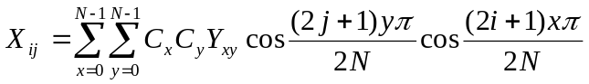 (2.6)
量化是指用有限位数或级数（比特数）L来表示原来的系数f，通过建立量化表来完成。通过量化，取得所需要的图像的主要信息，然后再进行Z字形序列扫描，使得行程中零值的长度增加，进一步提高压缩率。Z字形序列扫描将低频的系数（较有可能为非零值）排在高频的系数之前，以便于进行下一步的熵编码。
但是由于DCT变换的计算量大、存在浮点计算以及反变换失配，因此在最新的国际国内视频标准中多采用整数变换来代替DCT变换。AVS-M采用可逆整数44变换进行变换编码。他具有计算速度快，正逆变换匹配等优点。在具体实现中，不同于H.264采用的[1 2 1]这组变换基，AVS-M采用基[1 3 1]，保证了变换量化中加法移位操作维持在16位之内，并且有很好的能量集中性。具体实现方式如公式2.7所示：
其中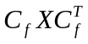是二维变换的核心部分，E_{f} 是缩放系数矩阵。运算符表示每一个变换后的系数分别与矩阵E_{f}中相同位置的缩放因子相乘。变换过程中实现了变换归一化与量化的结合，不仅降低了编解码器的实现复杂度，而且避免了精度的损失。
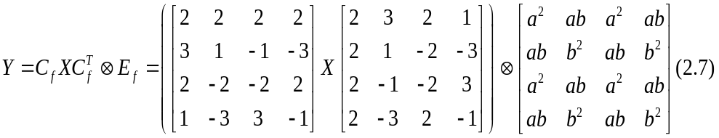
由于变换的过程中将所有行的模都做了归一化的处理，因而只需要一个二维数组和一个一维数组即可完成不同级别的量化。另外，AVS-M对变换参差系数的量化使用64 级步长的量化器。量化步长范围的扩大使得编码器能够更灵活和精确地进行控制，在比特率和图像质量之间达到折中。在AVS-M当中，量化操作在变换操作之后进行。从理论上来说，变换过程是无损的，只是单纯的信息转换，而量化过程是有损的，因此量化过程对图象质量以及图像压缩都起着至关重要的作用，量化的精度直接影响都视频编码的效果。量化需要满足以下条件：
- 避免除法等浮点运算，采用只有加、减、移位等算术运算；
- 合并正向变换矩阵 E_{f} 和反向变换矩阵 E_{i} 的缩放系数（比例因子）运算。
量化的基本原理如下：
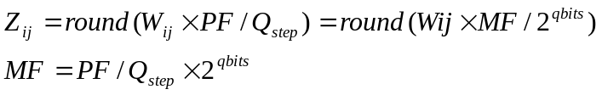 (2.8)
其中W_{ij}是正向变换后的系数，Q_{step}是量化步长，每一个Q_{step}对应一个量化参数QP，Z_{ij}是量化后的系数，MF为量化系数，PF为缩放矩阵，Round()为四舍五入运算。
AVS-M规定量化参数QP的范围为0到63，量化步长Q_{step}以8为周期，即QP与Q_{step}的对应关系为以8为周期递增。而在H.264当中，规定共有52个量化步长，量化参数QP与量化步长Q_{step}的对应关系为以6为周期递增。大量试验数据证明：在AVS-M 编码结构下，改进的量化方法更加有效。

2.2.5.4 熵编码
在视频编码技术中，熵编码是对视频编码过程中产生的运动信息、残差信息和其它的一些信息进行编码，去除数据中的统计冗余。熵编码属于无损压缩过程。熵编码使用位数来衡量信息中包含的信息量。编码的时候通过将出现频率高的数据用短字表示，出现频率低的数据用长字表示，从而使得信息的总长度变短。
AVS-M熵编码采用自适应变长编码技术。在AVS-M编码标准中，对于量化系数以外的语法元素，如运动矢量、帧内/帧间预测模式等，使用指数哥伦布码进行编码写入码流。对于经过Zigzag扫描的量化系数，AVS-M采用基于2D-VLC的编码方法。帧内和帧间亮度采用了7张码表，色度采用4张码表，以便于编码过程中自适应切换，提高编码效率。由于扫描后形成的一维系数矩阵中含有大量的连续零系数，为了有效利用该特征，将一维系数分量分成二维量化系数数组(Level数组)和量化系数游程数组(Run数组)，Level数组包含非零量化系数的幅值，Run数组包含当前非零量化系数的连续零的个数。经扫描形成(level, run)对串，level, run不是独立事件，而存在着很强的相关性，在AVS-M中level, run采用二维联合编码，提高了编码效率。

2.2.5.5 环路滤波
由于AVS-M采用了基于块的混合编码框架，在编码块重建过程中，块边缘的像素重建精确度比块内像素低，因而带来块边缘明显的主观视觉块效应。为了解决这一问题，AVS-M采用了自适应块内环路滤波以提升压缩图像的主观质量。其基本原理是，当块边沿的绝对插值相对比较大，则出现块效应人工瑕疵的可能性就很大，使用滤波器使块效应平滑掉；若差值幅度很大，编码量化过程的误差不能解释，边沿很可能反映了源图像的实际样值，即是物体的正常边界，则不需要滤波。这样既为减弱”块效应”的影响又能避免滤掉图像的正常边缘特征。为了实现这一技术，AVS-M编码标准中具体的实现过程^{[18]}如下所示。
除图像边界及disable_loop_filter_slice_flag值为‘1’的条带的边界之外，宏块的所有块边界都应进行滤波。此处宏块边界定义为宏块内部各个4×4块的边界，以及当前宏块与相邻宏块的上边界和左边界。环路滤波以宏块为单位，图像中每个宏块的滤波过程如下：
对亮度和色度分别做环路滤波，见图2-10，首先从左到右对垂直边界滤波，然后从上到下对水平边界滤波。当前宏块的环路滤波的输入为图像未进行滤波的样本值，当前宏块环路滤波会修改这些样本值。当前宏块垂直边界滤波过程中修改的样本值作为水平边界滤波过程的输入。
帧内预测使用环路滤波前的重建图像样本值。

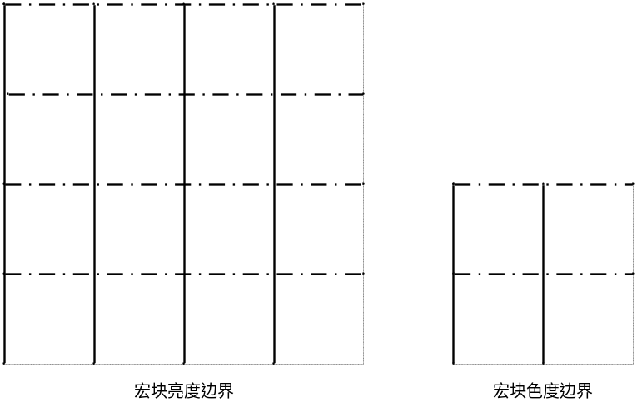
注：粗实线为垂直边界，点划线为水平边界。
图2-10 宏块中需要滤波的边界示意图
AVS-M具有帧间滤波，帧内滤波和不滤波3种模式。如果当前宏块是帧内编码宏块，那么就使用帧内滤波模式；如果当前宏块不是帧间跳过模式，或者当前宏块超过门限QP，则使用帧间滤波模式，不满足上述条件的宏块不滤波。无论选择的是帧内还是帧间滤波模式，由于涉及滤波操作的图像内容相关性，需要判断边界是否满足滤波条件。如图2-11所示块p和块q 在水平或垂直边界两侧的4个样本点p₀, p₁, q₀和q₁，只有满足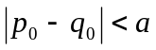时，对边界样本进行滤波处理。其中，α为边界阈值，
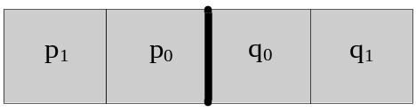
图2-11 4×4块水平或垂直边界样本
由边界两边滤波块的平均量化参数决定。当采用帧内滤波模式时，首先根据边界两边滤波块的平均量化参数QP_{av}，得到帧内宏块滤波裁剪系数索引IndexCI，而后，根据索引表得到帧内宏块滤波裁剪系数CI，由CI和边界样本p₀, p_{1,} q₀和q₁得到滤波因子delta。最后，使用delta对边界两边原始样本进行滤波操作。当采用帧间滤波模式时，首先使用帧内裁剪系数CI 和全局滤波参数cp_offset由CP=CI/2 + cp_offset关系式得到帧间宏块滤波裁剪系数CP。而后，根据CP和边界样本得到帧间滤波因子delta，最后使用delta对帧间块边界两边原始样本进行滤波。
通过对AVS-M编码标准的分析与研究，AVS-M编码标准仍然采用国际上先进的混合视频编码框架，采用了多项先进技术，特别是维持了与H.264/AVC编码效率相当的同时减低了算法实现复杂度。虽然如此，AVS-M标准为了取得较高的编码效率，引入了许多新的编码特征，既在编码的基本模块中增加了复杂度，也使整体算法实现的复杂度成倍增加。这对于实时实现AVS-M编解码系统，尤其是AVS-M应用于资源有限的手持设备终端上提出了挑战，因此提出相应的优化方案就显得尤为重要。而对于视频编解码系统的优化评价，目前通用的是主观和客观两大类评价为主：主观评价针对特殊的平台和实际的应用平台来提出优化，这非常适合AVS-M这一特殊领域和特殊应用的视频编码标准；而客观评价可以对通用的平台提出算法优化，又具有一定的跨平台的通用性。有关视频的主客观评价的研究会在下一章详细讨论。

2.3 本章小结
本章首先从去除时间冗余、空间冗余和统计冗余三方面介绍了视频压缩原理,然后研究了AVS-M的关键技术和性能，重点研究了帧内预测、帧间预测、变换量化、熵编码以及环路滤波等关键模块的算法实现，并分析了AVS-M标准的特点。为接下来几章的研究提供基础。

第三章 视频主客观评价的研究与AVS-M系统的性能

3.1 引言
视频图像进行质量评价的研究是视频图像处理的一个基本研究。对于图像处理或图像通信系统，其信息的主题是图像，衡量这个系统得重要指标就是视频图像的质量。他不仅有其理论意义，更重要在于实际应用，同时它也有广泛的需求。尤其是随着图像压缩算法的迅速发展，其中对视频图像压缩的效果进行评价的一个重要指标是在有损压缩造成图像质量退化的程度。随着人们对多媒体信息的需求以及视频压缩技术的发展，大大促进了视频图像质量评价的研究工作的发展。
视频图像质量的含义包括两方面：一是视频图像的逼真度，即被评价图像与原标准图像的偏离度；另一个是图像的可懂度，是指视频图像能向人或机器提供信息的能力。由于视频图像质量评价在视频图像处理领域扮演着非常重要的地位，所以对它的研究在近些年来做了非常大的努力，由于它本身的研究具有相当大的难度，所以取得的成果是非常有限的。通常的说，视频图像质量评估有着极其重要的应用^{[27]}：首先，它可以用来为质量控制系统来检测视频图像质量。比如，一个视频和图像捕捉系统可以用质量尺度来监测并且可以自动调整来获取最佳的图像质量和数据。一个网络视频服务器能够用它来检查传输到互联网上的数字电视并且控制视频流。第二，它可以用来计量视频图像处理系统合算法。比如我们需要为一个特殊的应用从一系列的视频图象处理系统中选出一个系统来，质量评价尺度就可以帮助我们评估它们中的纳一个可以提供最好的质量来。第三，它可以嵌入到视频图像处理系统中来优化算法和参数设置。比如，在一个可视化的通信系统中，一个质量评估尺度可以帮助我们在编码器中优化预滤波的设计和分配算法，还可以在解码器中优化后处理算法。
在目前，有关视频图像的评价方法分为两大类：第一类是主观视觉评价方法。由于人眼是大部分视频图像处理系统的最终接受者，所以这类方法应该是最直观并且最有效的方法。在近些年来，主观质量评估平均意见得分MOS(Mean Opinion Score)被广泛应用。然而，MOS方法非常不方便，并且评估过程漫长，在实际使用中非常昂贵。另一类是客观质量评价方法。虽然客观评价方法不如主观方法那么有效，而且客观质量评价方法的目的也是为了找出一个评估方法能和主观评估相接近，使结果更加吻合。但客观方法的目的是快速自动预测感知的视频图像的质量。在目前的应用下，虽然涌现出了很多方法，但峰值信噪比PSNR（Peak-Signal-to-Noise Ratio）和平均均方误差MSE（Mean Squared Error）是目前用的用的最广泛的客观视频图像质量失真尺度，但他们也倍受批评，因为他们没有和人的主观感知很好的联系起来。本章我们重点研究关于主客观评价以及基于视频图像质量评价的AVS-M性能的评估，为接下来的两章做好准备。

3.2 视频图像主观评价的研究
人对视频图像的感知和获得的信息是当今社会的前沿课题之一。也是一项结合了信息科学、数学、生理学、心理学和生物医学等等的交叉研究课题。由于人是图像的最终评估者，而且人的大脑又异常复杂，当前对这方面的研究大概从以下几个方面进行：1.Gestalt心理学模型^{[28]}; 2.心理侧度函数^{[29]} (Psychometric Function); 3.人类视觉系统^{[30]} (Human Visual System)特性；4.神经网络模型，主要有双向联想记忆、Kohonnen自组织映射、Freeman的混沌神经网络;5. 应用数学工具^{[31]}；6.模式识别理论.
在视频图像质量评估的主观评价中，由于课题的复杂性以及应用的迫切性，根据国际视频质量专家组(VQEG)接受的一些视频质量评估方法，主要以人类视觉系统(HVS)方面的研究为主。所以本次课题讨论的关于主观评价的问题主要从人类视觉系统(HVS)入手,这也是在视频编码标准中讨论的最大的评价方法。

3.2.1 人类视觉系统简介
人类视觉系统HVS(Human Visual System)模型是研究人类视觉系统特性的理论。它在图像压缩、图像数字水印、视频图像质量度量方面有着广泛的应用。人眼接受的电磁波中的可见光其波长为380nm到780nm之间，不同的强度和不同的波长刺激入眼，在人脑中将产生不同的光强、色彩、形状等感觉与感受^{[32]}。例如，波长为700nm的光给人红色的感觉，波长为400nm的光给人紫色的感觉等。眼睛有两个功能：一是经眼的光学系统在眼底形成外界物体的物像；二是视网膜将物像的光能转换并加工成神经活动，经由视神经将活动传入视觉中枢，从而产生视觉。
根据HVS的理论，人眼视觉具有如下一些特性：对不同的灰度具有不同的敏感性，通常对中等灰度最为敏感，向低灰度和高灰度两个方向呈非线性下降；对图像平滑区域的噪声敏感，而对纹理区域的噪声不敏感。
人的视觉系统是由眼球、神经系统及大脑的视觉中枢构成。从神经生理学的观点来看，入射光首先经过瞳孔和水晶体的调节、聚焦,使景物在视网膜上成像，由视网膜的神经元将光信号转化成电脉冲发送到大脑，由眼—脑系统实现。视网膜不仅接受光学信号，而且将光学信号转化成电脉冲信号，并作初步的信息处理。视网膜由锥状细胞和杆状细胞、双松细胞、水平细胞、无足细胞和神经节细胞组成，主要的光接受器是锥状细胞和杆状细胞。
每个眼内大约有600万到800万个锥状细胞，它们对颜色很敏感。因为每个细胞都连到它自己的神经末梢，所以人类借助这些细胞区分细节。锥状细胞只有在光线明亮的情况下才起作用，具有辨别光波波长的能力，因此对颜色十分敏感。它通常被称为亮视觉(photopic vision)。锥状细胞比较集中的分布在视网膜中心被称为中央凹(fovea)的地方，这里眼内最敏锐的区域。
柱状细胞的数量要比锥状细胞大的多，在视网膜表面上大约有1亿3千万个柱状细胞。它们分布面大且几个柱细胞联到同一个神经末梢，使得柱状细胞的分辨率比较低。柱状细胞主要是提供视野的整体视象，它们不感受颜色并对低照度较敏感，被称为暗视觉。马赫效应就和这个存在很大的关系。
基本视觉信息包括:亮度、形状、颜色、深度感知等，其中亮度是最基本的视觉信息。亮度是外界辐射物理量在我们视觉中反映出来的心理物理量。物体的形状主要是由物体在视觉空间上的亮度分布、颜色分布或运动状态不同而显示出来的。颜色知觉是一种主观感觉，其中枢机制尚未阐明，在感受器细胞水平和心理物理的宏观水平上己经了解得比较清楚。人的视网膜中含有三种不同的视锥细胞，它们对光谱的敏感峰值分别为430nm，540nm和570nm，三个峰值段对应着光谱中的红(R)，绿(G)和蓝(B)区域。
根据三基色原理，任何光引起的亮度感和颜色感可以用至多三种经过适当选择的光经调节其强度产生的混合光来匹配，即产生完全相同的主观感觉。也即任何颜色光的亮度和颜色等于不同比例的红，绿，蓝光混合后的亮度和颜色:
LC(C)=LR(R) + LG(G) + LB(B) （3.1）
上式就是所谓的色觉三变量性(trivariance of colorful vision)，说明颜色只决定于三个基本输入系统，这也是色觉三色说的基础，这也是目前广泛采用的彩色电视的RGB原理。图像与人眼视觉密切相关，图像经过成像、传送和显示等过程，最后被人眼所接受。人们根据不同需要对观察到的图像加以分析和利用。另外，图像质量的好坏以及与之有关的成像系统的性能和图像处理的效果等通常都要靠人眼视觉系统来评判。因此研究人眼视觉特性非常重要，但同时近年来色度学和视觉生理心理学方面的研究成果表明HVS也有许多的不足，如图像信源给出的所有信息并非都能被HVS正确接受，不同的图像信息对视觉系统的作用也大不一样。因此，在图像质量度量方法中考虑人眼的视觉特性，将必然会大大提高图像处理的效率，改善图像的主观视觉质量，从而对图像质量度量做作准确、合理的评价。

3.2.2 人的视觉感知特性及其在视频压缩中的应用
我们知道，取样频率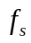表示每秒钟的取样点数，对于YUV格式的视频信号，它可以分解为电视帧频率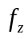与每帧的总像素数的乘积，从而表示的彩色电视信号数码率可表示为式(3.2):
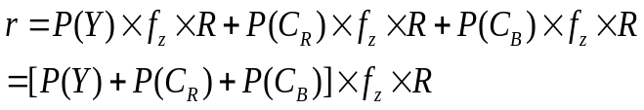 （3.2）
式3.2中，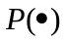可以理解为图像的细节或空间(spatial)分辨率；R可以理解为图像的灰度(gray-level)或色彩层次分辨率；可以理解为图像的运动或时间（temporal）分辨率。如果用这三个分辨率参数分别作为一个长方体的3条边长，则该长方体的体积即这3个分辨率的乘积就等于数字电视图像信号的传输码率。
但是，通过对人的视觉感知特性的深入研究，式3.2的细节、运动、及灰度3个分辨率参数实质上是相互依赖的。这归结于人类视觉系统HVS具有如下特性：
1.亮度掩蔽特性----指在背景较亮或较暗时，人眼对亮度不敏感的特性；
2.空间掩蔽特性----指随着空间变化频率的提高，人眼对细节分辨能力下降的特性；
3.时间掩蔽特性----指随着时间变化频率的提高，人眼对细节分辨能力下降的特性。
如果能充分利用HVS的生理特性，适当减低对某些参数的分辨率要求，就可以进一步降低码率。因为电视图像最终是给人观看的，而HVS在某些条件下往往可容忍一些失真，有些失真人眼根本辨别不出来，因此，超过视觉分辨能力的高保真度要求就没有必要。对AVS-M视频压缩标准来说，它的应用是在无线手持设备上，而手持设备的计算和存储能力毕竟有限，而且手持设备显示终端的分辨率和屏幕尺寸毕竟有限，所以在适当的降低分辨率和一些设置对主观图像的影响人眼未必能分辨出来。由于这样做并未涉及视频信号内在的相关性，所以又称为非相关压缩或统称为视觉生理----心理压缩。
视觉心理---生理视频图像压缩可以从以下几方面采取措施：
1.空间――灰度分辨率交换（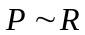转换）
视觉心理－心理学实验表明，人眼仅在观察图像中的大面积像块时，才能分辨出全部256级灰度等级；而当观察小块区域或精微细节时，只能分辨出不多的灰度级。因为在急剧的黑白跳变处，人眼分辨不出灰度差别（空间掩蔽特性）。图像的空间细节分辨率和灰度分辨率之间的这种视觉生理—生理学关系，可用平面上的双曲线表示。因此，人眼的这项特性对视频的压缩指导意义：对于图像中的平坦区域可以降低取样率，但要保持每一样本有较多的灰度等级；反之，对于图像中的边缘和细节，则可以保持较高的采样率，但对每一样本只需分配较少的量化位数。
2. 空间――时间分辨率交换（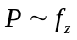转换）
在通常的实际应用中，数码相机(Digital Camera)的像素通常比数码摄像机(Digital Video)要高，比如一个普通的数码相机的单张照片的像素在500万左右，这仅仅是对观察静止物体而言，而当物体运动时(数码摄像机拍下来的),人眼就分辨不出这么多像素了。这时可以减少一些像素（时间掩蔽特性），但要保证足够的画面变换速度即较高的帧率，即运动分辨率（帧率）要高些，否则就会出现跳动和模糊感。静止图像不变换画面，每帧重复同一图像，帧率可以降低。因此，细节分辨率和帧率之间也可以相互转换，即在细节分辨率高的时候可以适当降低帧率，而在帧率高的时候可以适当降低细节分辨率，从而起到压缩视频数据的目的。同样的空间――时间分辨率也存在相应的双曲线关系。
3.灰度――时间分辨率交换（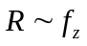转换）
同样的，与和一样，灰度等级和帧率之间，也存在一种双曲线函数关系。因此，对于快速运动的图像（通常视频的帧率为2530Hz）, HVS对灰度等级的分辨率降低，允许用较少的量化级数，但却要求较高的画面变换速度；与此相反，对于完全静止的画面，灰度等级要求很高。
- 利用视觉特性降低对色彩信号的带宽和采样率
根据1947年H. Hartridge就通过实验指出，人眼在图像细节处分辨不出色彩差别。因此，对色彩信号的带宽和采样率可以降低，通过式3.2表现为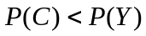.这项特性已经广泛的应用于现在视频压缩和处理技术中，通常对YUV视频的采样格式（根据第二章的讨论）具有4:4:4、4:2:2、4:2:0三种格式，4:4:4格式是对YUV格式中对亮度和色度采取1:1采样，而4:2:0格式对色度信号的采样仅仅为亮度信息的一半，所以这种情况下，对原始信号的采样率降低了，数据量减少了。因此，AVS-M标准考虑到它的应用领域，所以选择仅支持4:2:0格式。
综上所述，在视频的主观评价中，引入HVS特性，它的空间分辨率、灰度分辨率和时间分辨率就象对应着一个长方体的三条边长。如果不利用HVS特性，该长方体的体积由最高分辨率确定为最大，而若考虑了非相关压缩，其体积就会受上述视觉生理――心理学关系约束而减小。因此，我们在进行对视频编解码系统进行主观视觉优化的时候，要充分考虑到HVS的特性，做到”够用，但不浪费”的程度。接下来，我们具体讨论有关视频主观测试的具体方法，给主观视觉优化来提供工具。

3.2.3 主观图像质量评价方法
由于对图象质量评价最终取决于观察者的感觉，因此最可靠的评判就来源于人的评价。对图象质量进行评价最直接也最自然的解决方法就是利用人们自身的判断。于是， 一些主观评价方法应运而生。
主观评价是以人作为图象的观察者，对图象的优劣作出主观评定。选择主观评价的观察者应考虑这样两类人：一类是未受过训练的 “外行”观察者；一类是训练有素的 “内行”。所谓内行观察者是指对图象技术有经验的人，他们能够凭借自己的观察对图象质量提出严格的判断，容易被外行忽略的图象某些细小降质都会被他们发现。另外，参加评分的观察者至少要有15名，测试条件应尽可能与使用条件相匹配。根据国际电信联盟ITU-T，主观评价采用的方法，有双刺激法和单刺激法等类型。其中我国GYJT134- 1998行业标准规定采用双刺激法。文献[19]详细的记录了这两种方法的实现方法，下面我们对这两种常用的方法进行简单的讨论，而本文第四章所采用的就是单刺激法。
(1)双刺激连续质量分级法(DSCQS: Double Stimulus Continuous Quality Scale)，如图3-1所示将待评估的图像序列B和相应的基准序列A交替播放给评估者看，每个图像持续时间为10s左右，按此播放顺序在处理图像的前后都有一个直接的质量比较。每个图像之后有2s的灰画面间隔，评估者可在此期间打分。最后以所有分数的平均值作为该序列的测试值。这样做的好处是能够最大程度地降低图像场景、情节等对主观评测的影响。
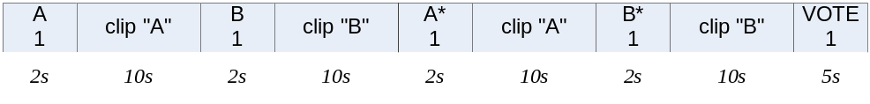
图3-1 DSCQS测试单元
(2)单刺激连续质量评价方法(SSCQE: Single Stimulus Continuous Quality Evaluation):这种方法只把被评价的图像序列播放给评估者看。评价时间长达30s，评估者在观看的同时通过调节一个滑板的位置指向相应的评价分值给出评分。SSCQE方法不需要未压缩的原始视频。SSCQE测试单元如图3-2所示。
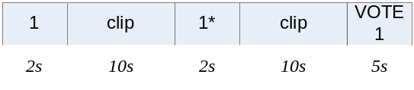
图3-2 SSCQE 测试单元
播放测试单元需要29s。每次测试的时间应控制在30分钟内。每次测试正式开始前，播放5个测试单元做为热身。
有关DSCQS和SSCQE的评分，我们选取了国际上通行的5级评分的质量尺度和妨
碍尺度，如表3.1所示。
表3.1 两种尺度的视频图像5级评分
妨碍尺度 | 得分 | 质量尺度
无觉察 | 5 | 非常好
刚觉察 | 4 | 好
觉察但不讨厌 | 3 | 一般
讨厌 | 2 | 差
难以观看 | 1 | 非常差

评价的结果用一定数量的观察者的加权平均分数得出，为了结果在统计上有意义，至少应有15名。其平均分数定义为:
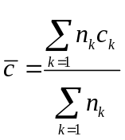 (3.3)
其中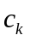为图像属于k类的分数，ｎ为判定该图像属于ｋ类的观察者人数。
综上所述，主观视觉测试具有准确反映某一特定应用的特点，对于静止或运动图像均有给出有效的测试结果，因此针对AVS-M这一应用性很强的视频编码标准，有很强的指导意义。但另一方面，它也有投入时间长、花费较大、受环境因素、人类情感的因素影响很大。同时也无法进行实时监测。因此，主观评价更多的用在系统的研制开发阶段，在运行监控、生产线测试以及故障诊断等场合，主观评价便不太适合，故客观测试的需求是明显的。

3.3 视频图像客观评价的研究
尽管主观质量的评价是最权威的方式，但是在一些研究和应用场合，或者由于实验条件的限制，也希望对图像质量有个定量的快速的客观描述。因此国际视频质量专家组（VQEG）接受了一些视频质量客观评估方法，其中主要分为三类：基于视觉特性(HVS)的算法、基于图像结构与统计特性的算法和基于图像损伤特征的算法。虽然这些方法在与主观评价上更加吻合，但由于算法复杂等诸多原因，应用不是很广泛。因此，目前常用的视频图像质量的客观评价方法仍然是均方误差MSE(Mean Square Error)法、峰值信噪比PSNR(Peak Signal Noise Ratio)法等。
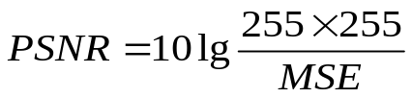 （3.4） 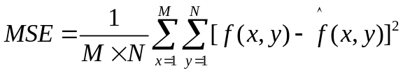 （3.5）
式3.4表示了PSNR的计算方法。式3.5中的表示了原始的视频图像，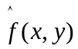表示的是编解码后的视频图像。
一般来说，会单独给出亮度分量和色度分量的PSNR值，并且根据YUV图像的采样格式给出可以得到总的PSNR,但这忽略了亮度分量的色度分量的相关性。
需要说明的是，对数字视频图像的客观评价方法仍然是一个有待于进一步研究的课题。式3.4和3.5看起来直观，计算简单，但这种定量的分析方法和视频的主观评价之间没有取得一致性。往往在大多数情况下，PSNR和人的主观评价的实验结果不一致。但由于客观评价的可实时性等的众多优点，使得现在的很多研究追求客观评价方法与主观评价方法所接近文献[37]给出了类似于通信系统中接受机的人对图像的响应模型。另外，依据视觉经验，在人们观察一幅图像时，往往受到我们感兴趣区域的影响，图像中各感兴趣区兴趣程度的差异也影响对图像的质量评价。对于一幅给定的视频图像，人眼对其不同区域感兴趣的程度是不同的。如头肩像，人眼往往对人眼部区域感兴趣，对其失真敏感；而对其余部位感兴趣的程度较低，允许存在较大的失真，这对视觉感知的结果较小但确对PSNR值容易造成较大的下降，这就使得主客观评价不一致。因此，经验告诉我们，应该对不同的区域赋予不同的加权因子。但又由于感兴趣的部分随着人的年龄、性别、生活习惯等等又很大的关系。所以目前虽然一直在做这方面的研究，但鲜有突破。所以本文还是沿用常用的客观评价方法进行评判。

3.4 AVS-M编码器性能分析
对于视频编解码器性能的分析，是视频编解码研究的重要内容，也是优化的基础。本节通过实验分析了AVS-M参考编码器的性能，给出了与其它的视频编码标准AVS-P2和H.264进行了比较，为AVS-M的主客观优化提供了依据。
在本节中，我们对AVS-M, AVS1-P2以及H.264三个视频编码标准编码器的编码性能做横向的比较。一方面，通过对多个不同视频序列和不同分辨率的编码性能测试，可以对目前AVS-M编码器的性能有一个全面的了解；另一方面，通过对比，对AVS-M编码器与其他主流编码器的性能差异，有一个较为综合的认识。我们的性能测试与比较将在AVS-M Jiben profile (WM3.0)、AVS1-P2 Jizhun profile (RM 5.2)、H.264 Baseline profile (JM8.6) 之间进行。
测试的软硬件条件：Pentium® 4 CPU 双核3.20GHz, 512M Memory, OS 为Microsoft Windows XP Professional Service Pack 2, 集成编译环境为Visual C++ 6.0. 每次测试在计算机重启后进行，数据取20次编码的平均。
有关三种编码器的配置信息：
- AVS-M: IPPP编码方式，RDO on, Rate Control on , Search Range 32, 帧编码，全搜索；
- H.264 Baseline: IPPP编码方式，RDO on, Rate Control On , Search Range 32, 帧编码，全搜索；
- AVS-P2: B frame off, IPPP编码方式，RDO on, Rate Control On , Search Range 32, 帧编码，全搜索；
编码帧数为50帧，所选的测试系列为QCIF (News, Mobile), CIF (Bus, Glasgow)。测试结果分别显示了三种编码器在以上配置情况下，使用一个或两个参考帧情况下的率失真曲线。
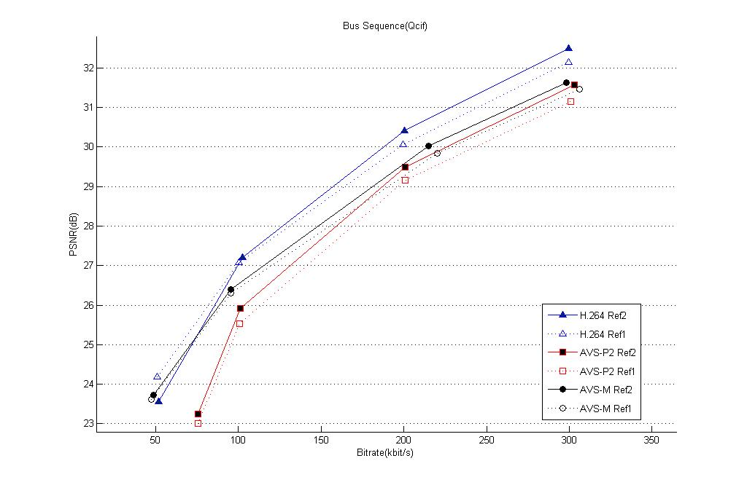
图3-3 Qcif 格式Bus序列率失真曲线
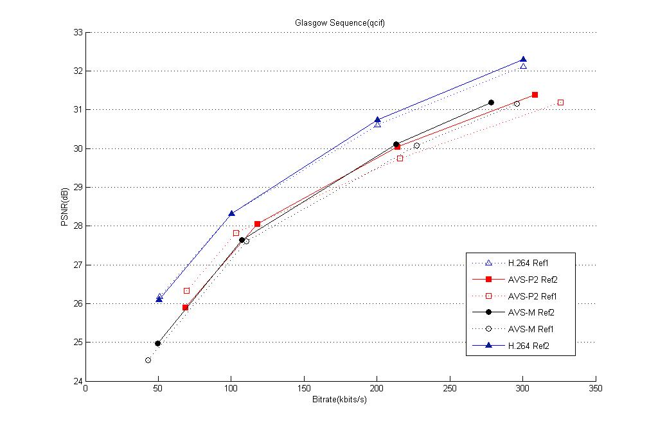
图3-4 Qcif 格式Glasgow序列率失真曲线

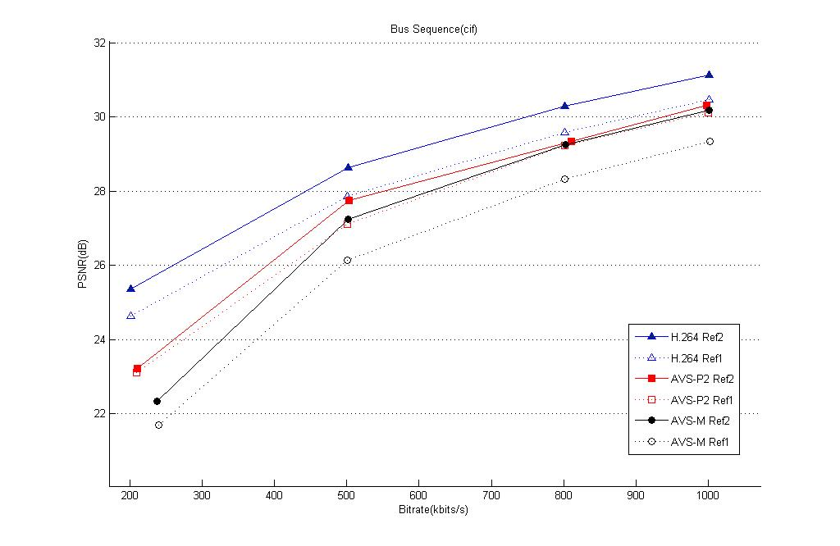
图3-5 Cif 格式Bus序列率失真曲线
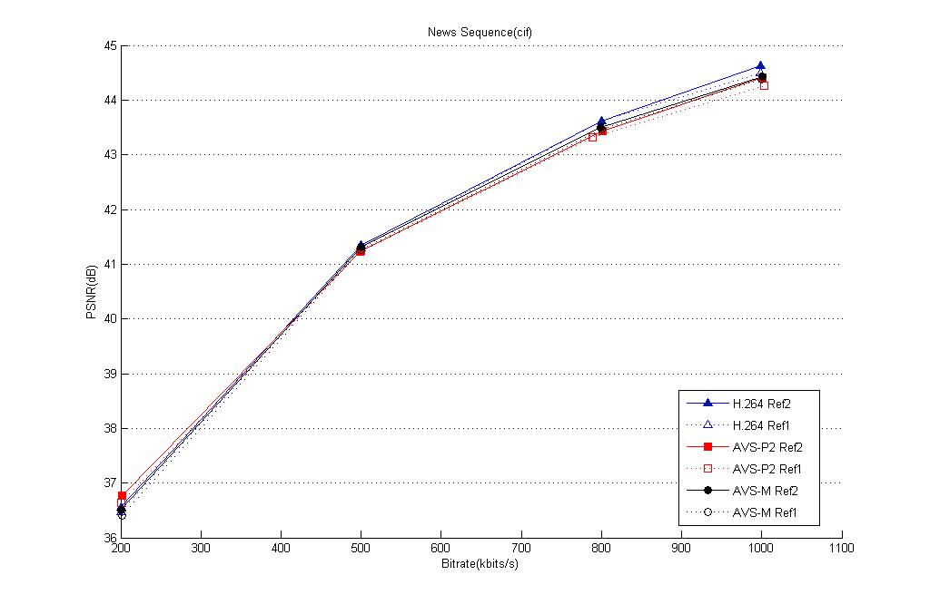
图3-6 Cif 格式News序列率失真曲线
从以上的率失真图我们可以看到，码率越高，编码所获得的PSNR值就越大，图像质量就更好。相同分辨率的测试序列，有些含有较多的运动信息，比如上图的Bus序列，编码时的性能损失相对其他运动信息较少的测试序列News, Glasgow要大，同码率下的亮度分量的PSNR值明显要低很多。
对于不同的分辨率，从上图我们可以得到，H.264的编码性能要优于AVS-P2和AVS-M。在较低的分辨率下，AVS-M的编码性能要好于或者接近于AVS-P2标准，这也是出于AVS-M用于移动视频的目的的考虑。而且在低分辨率下(QCIF)下或低码率下，AVS-M的性能接近或超过于H.264的性能，又由于AVS-M的算法复杂度比H.264低，这说明AVS-M非常适合于低码率下的应用。对于相对静止或运动的News序列，三种标准的性能非常接近，并且2帧参考和1帧参考的性能差距不大。
我们也可以很清楚的观察到，采用同种编码器情况下，使用两个参考帧进行帧间预测的编码性能要明显好于使用一个参考帧情况下的编码性能；但是，必须认识到，使用两个参考帧的计算复杂度较之使用一个参考帧要大，对编码器本身会造成一定的额外开销。
上文各图中，在各种分辨率下，AVS-M编码器的性能，较之国际主流的H.264标准，性能差距都比较大，这就需要我们在今后的工作中，研究更好的编码算法，在保持AVS-M简洁技术风格的同时，逐渐缩小AVS-M与H.264的性能差距。
以上，我们对AVS-M，AVS1-P2以及H.264三个编码标准做了横向的性能比较。通过比较，我们看到了AVS-M标准的性能表现以及其与另外两个标准的差异。由于AVS-M目前还没有成为国家标准，相信AVS工作组会继续改进AVS-M的性能，保证在低的算法复杂度的情况下保持优异的编码性能。

3.5 本章小结
本章讨论了视频主客观评价的发展和一些前人做的工作，讨论了基于人类视觉系统(Human Visual System)在视频主观评价中的应用，并用于客观评价标准中，使之努力与主观评价结果达到统一。本章讨论的主观和客观评价方法在接下来的章节中用到为AVS-M进行优化设计，最后，本章根据与主流编码标准H.264与AVS-P2相比较,依据客观评价标准给出了AVS-M的算法性能评估。

第四章 基于主观视觉评价的AVS-M的优化

4.1 引言
经过前面的一些讨论，我们已经对AVS-M视频编码标准有了一定的熟悉。当我们评论一个视频压缩编码性能时，他的主要指标有三个：
(1) 数据压缩率；
(2) 图像质量；
(3) 算法的复杂度。
即一个好的压缩编码标准应当在较高的数据压缩率下，具有较好的图像质量，同时其算法复杂度相对较低。但通常较高的压缩率和较好的图像质量往往是以提高算法复杂度作为代价的。所以单纯的从数据压缩率和客观图像指标（如PSNR）来评价一个压缩编码标准是片面的。
作为第二代视频编码标准，虽然AVS-M的性能在大部分的情况下低于或接近于H.264,但相应的，它具有较低的运算复杂度，而且AVS-M移动视频编码标准制定的初衷就是为手持设备服务的，所以更加适合于移动多媒体平台的应用。然而在实际的应用过程中，进一步优化AVS-M编解码系统是非常重要的，由于AVS-M还没有成为国家标准，还处于审批的阶段，所以对AVS-M编解码系统的优化有着更加深刻的意义，
在大部分的AVS-M编解码系统优化的方法中，通常分为两种优化方法：一种方式是优化AVS-M源代码，其中包括算法上和代码上的改进，即我们通常所说的算法和代码优化；另一方面，在主观实验的评分不降低很多的情况下，通过主观视觉评价方法的测试来简化或屏蔽一些AVS-M中不太重要的模块也可以提高速度。由于AVS标准尚在发展和完善中，其中AVS-P2主观图像质量的研究很少，而通过主观视觉评价进行AVS-M编解码系统的优化还没有任何报道。
因此，本节中我们提出了一套覆盖AVS-M主要模块的测试方案，根据测试结果可以分析不同模块对主客观评价实验的影响，为简化或屏蔽措施提供了依据。
AVS-M是AVS系列标准的第七部分，于2005年完成了标准的草案。它是为移动多媒体平台量身打造的，由于新技术的采用大大提高了编码效率。AVS-M的算法复杂度较低，所以适合于在处理速度有限的移动平台上应用。在AVS-M的应用中，如何简化模块的设置，同时又不使主观视觉评分降低很多是研究的热点。
本章中，我们考虑到移动平台的特点，如低的屏幕分辨率和屏幕面积以及小的视觉角度，认为可以简化或者改变一些参数设置来加快AVS-M的编码和解码的效率。当然，这必然会造成主观和客观估计的损失。但是如果效率有显著提高而且主客观损失不大，那这个方案就值得去做。因此，我们设计了一套视觉测试方案来对AVS-M编解码系统进行优化。

4.2基于移动平台的AVS-M主观视觉测试方案
AVS-M的框架如图4-1所示，它采用了以模块为基本单位的 混合视频编解码框架。主要采用的技术包括: 4*4的整数DCT变化、亚像素搜索、变长块运动搜索、VLC熵编码和环路滤波等。
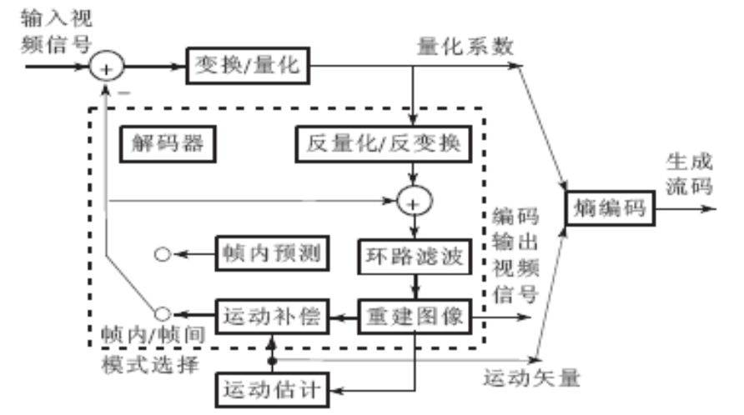
图4-1 AVS-M解码器的块图表
主观测试方案我们选用的平台是采用英特尔公司的 PXA270 CPU的ARM移动平台．Intel PXA270 CPU是采用XScale核心，并且具有32位的RISC微架构。它还提供了专门适用于多媒体应用平台的MMX指令，大大提高了处理多媒体信号处理的能力．平台的显示器件是采用三星公司的3.5英寸的26万色的屏幕，分辨率为320240。另外，他的软件环境为Windows CE 4.2.这些配置和现在的智能手机极为相似，非常符合AVS-M的在未来的应用平台，这也是我们在本次实验中为什么选取这套移动平台的原因。
以下是平台的详细配置：
(1) CPU: Intel PXA270 (主频:520MHz )
(2) 内存 ：64MByte 133MHz SDRAM (32 位接口)
(3) 闪存容量：32M字节
(4) 1G SD 金士顿卡
(5) 三星真彩液晶屏 : 26万色， 320x240/3.5 英寸
标准VGA 接口，可直接连接大屏的LCD或CRT
- 软件操作系统: Window CE 4.2，可以装Linux或Unix操作系统，配置了
Windows Media Player多媒体播放器
主观测试方案采用的是ITU-R建议书500中的单端刺激法SSCQS(Single Stimulus Continuous Quality Scale method)，它是人类视觉系统(HVS, Human Visual System)对混合分辨率图像序列的反应的一个建议书。
移动平台是有它独特特点的，就显示情况来说，移动平台的显示与PC上的不同在于客观的色彩深度不同以及测试者的主观感觉不同。PC上现在主流显示深度为32位，而移动平台上最高是24位，还有一些是16位的。同时基于小屏幕的平台和大屏幕的平台也存在一些差异。而这些差异需要主客观评价实验来验证。以下根据我们主观视觉测试的需要对AVS-M中主要用到的技术进行简要地说明。

4.2.1档次与级
AVS-M视频部分尚未得到完整的最终稿，现行的草案对档次的规定仅有两种：禁止与基本级，其他级别保留。AVS-M草案中基本档次支持的级别包括：1.0、1.1、1.2、1.3、2.0、2.1、2.2、3.0和3.1。不同的级别在编解码图像中对缓存大小和运动矢量范围都有不同的规定。级别不同，编码质量与速度差异也较大。

4.2.2码率控制
AVS-M同时支持固定码率和可变码率编码：在固定码率中，检测每一帧图像的复杂程度，然后计算出码率。如果码率过小，就填充无用数据，使之与指定码率保持一致；如果码率过大，就适当降低码率，也使之与指定码率保持一致。因此，固定码率模式的编码效率比较低。在快速运动画面部分，由于强行降低码率而出现马赛克。与固定码率模式不同的是，可变码率编码其码率可以随着图像的复杂程度的不同而变化。因此其编码效率比较高，快速运动画面的马赛克也较少。

4.2.3 可选的一些模块
AVS-M中有一些可选模块，我们的实验方案考虑了三个可选模块，通过对它们进行舍取来进行实验，为后续在移动平台上面的测试提供码流，综合衡量速度与质量来判断此模块有无必要性。
(a) 率失真优化模块
在给定一定失真测度的情况下，信息传输率可压缩的最低下界谓之率失真函数R (D)：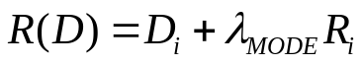 (4.1)
其中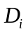为平均均方误差，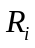为编码码率，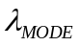为lagrangian乘数因子。
用率失真函数作为一个准则，无限接近于率失真函数，可以很好的提高编码率。率失真优化在编码系统中间有广泛的应用，特别是在码率控制下。
(b) 亚像素搜索模块
亚像素搜索用于运动搜索模块。具体来说，在整像素运动搜索后，通过进行插值算法得到1/2像素点位置，然后可以应用与整像素搜索相类似的算法进行运动矢量搜索，以期得到更为精细的运动适量。紧接着亚像素搜索，也可以进一步进行插值算法，进入1/4像素搜索。
(c) 环路滤波模块
引入环路滤波器的主要原因是解决压缩图像块效应问题的。环路滤波器提高了视频的主客观质量，也提高了帧间预测的准确性。

4.2.4分块类型
AVS-M对图像的分块主要有以下几种类型：16×16，16×8，8×16，8×8，8×4，4×8，4×4。显然分块种类还是很丰富的。在AVS第二部分视频中，取消了4×4分块。显然在AVS-M中间也可以尝试剔除某些分块以提高编解码速率。比如可有个设想是由于QCIF图像像素比较少，可考虑去掉打大分块16×16等等。

4.2.5量化参数
量化参数的改变对图像的编解码的影响是十分巨大的。量化步长的大小直接关系到图像数据的大小。量化步长越大，图像数据越少；反之，量化步长越小，图像数据越丰富。
总而言之，每个模块的使用都有他具体的作用，其中主要是改善图像质量，提高视觉效果和压缩效率。但同时带来了巨大的数据处理量。一方面，比如在亚像素搜索算法中，搜索的点数目甚至可能超过整像素搜索。另一方面，考虑到AVS-M里面的一些模块，并结合特殊类型的图像内容或者图像格式（比如QCIF或QVGA），一些模块可以在小屏幕和低分辨率的情况下有选择的屏蔽和优化。根据上面讨论的一些模块，我们设计出一套用于实验测试主观视觉结果和模块关系的实验，并根据实验结果得出一些关于模块使用的一些可选结果。
在我们设计的方案中，我们选取了三个图像测试序列（如图4-2所示），他们分别为Football, Glasgow, Tempete.这些序列分别由各自的特点：Football序列是具有快速随机运动和高的细节背景；Glasgow具有快速运动物体和背景变化的特点；最后一个序列Tempete具有镜头运动和复杂背景的特点。每个序列利用不同的配置进行编解码来产生其中不同配置的码流。这其中的具体配置见表4.1。与此同时，我们给每个码流生成了基准配置的码流作为参考码流。
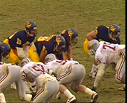
(a)

(b) (c)
图 4-2 测试序列
(a) football (b) Glasgow (c) Tempete

表 4.1 具体序列配置
码流 | 描述
码流 1  (参考码流)  (Label 1) | 开率失真优化，环路滤波，所有的帧间预测块  屏蔽码率控制，亚像素运动搜索  QP = 28
码流 2(Label 2) | 级别 1.1
码流 3(Label 3) | 级别 1.2
码流 4(Label 4) | 级别 1.3
码流 5(Label 5) | 开亚像素运动搜索
码流 6(Label 6) | 屏蔽环路滤波
码流 7(Label 7) | 屏蔽帧间预测块1616 168 816
码流 8(Label 8) | 最简配置：  关闭率失真优化，环路滤波，屏蔽码率控制，亚像素运动搜索，屏蔽帧间预测块1616 168 816

4.3 主观质量评价和客观评价参数实验
七个不同的流和参考码流都进行了主观视觉评价试验。同时客观参数（如PSNR和编解码的时间等）也用来帮助分析视觉效果。客观评价参数，如PSNR和MSE如下所示：
(4.2)
(4.3)
在式4.3中，表示的是原视频序列，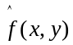是解码后的视频序列,和分别为每帧的水平和垂直分辨率。
因为是移动平台，倾向于小分辨率，所以本次实验选取的是QCIF文件格式(176144)，这样七个测试流序列和参考序列的本身差异较小，但在编码时间上的差异相对比较大。有时使用一些模块将耗费大量的时间和资源。
对于上面列出的传统的客观质量评价方法如MSE(均方误差)、PSNR(峰值信噪比)等方法通过与标准图象比较每象素的灰度差异来评价图象质量的退化程度。后来，发现这种评价方法与主观感受并不是一致的。由于对图象质量评价最终取决于观察者的感觉，因此最可靠的评判就来源于人的评价。对图象质量进行评价最直接也最自然的解决方法就是利用人们自身的判断。主观视觉评价是以人作为图象的观察者，对图象的优劣作出主观评定。
选择主观视觉评价的观察者应考虑这样两类人：一类是未受过训练的 “外行”观察者；一类是训练有素的 “内行”。所谓内行观察者是指对图象技术有经验的人，他们能够凭借自己的观察对图象质量提出严格的判断，容易被外行忽略的图象某些细小降质都会被他们发现。本次实验中参加实验的15个人全部有进行主观测试的经验，并且在实验前进行5个视频序列的“热身”，让实验者对图像内容有所熟悉。
根据国际电信联盟ITU-T.BT500参考建议书，常用的主观视觉测试方法有两种：
1. 双刺激连续质量分级法(DSCQS)
2. 单刺激连续质量评价方法(SSCQE).
对于双刺激连续质量分级法，在同一个显示器件上同时有原始图像和测试的码流，将待评估的图像序列B和原始图像A交替播放给评估者看，每个图像持续时间为10s左右，按此播放顺序在处理图像的前后都有一个直接的质量比较。每个图像之后有2s的灰画面间隔，评估者可在此期间打分。而对于单刺激连续质量评价方法，只把被评价的图像序列播放给评估者看。一般说来，选用DSCQS的场景较多，但考虑到本次的实验平台是移动平台，而且平台本来就是小屏幕，综合考虑我们在本次实验中选用单刺激连续质量评价方法,有关详细的方法我们在第三章给出过讨论。
所以实验中，主观视觉实验方案为SSCQE(单刺激连续质量评价方法)，每个序列的长度为10s左右。显示屏前环境光照度为20 lux. 实验过程参照参考建议书，十五个人被邀请参加实验打分，并且经过分析他们的实验分数都可以用来分析结论，由于主观测试的结果主要是通过测试者的主观意识决定，个体的差异性决定了结果的波动在所难免。因此很有必要采用统计学的手段对结果进行分析，期望能从有限的数据中演绎出一般规律。常用的软件工具是SPSS。所以本文主要采用SPSS工具进行分析^{[35]}。
实验中，我们得到了每个序列的不同配置的视频序列的置信区间和平均评分。他们分别为图4-3，图4-4，图4-5。
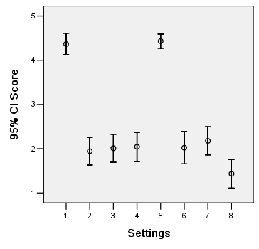
图4-3 不同配置的平均得分
从图4-3我们可以看出，Label 1和Label 5相对其他配置得到了比较高的主观视觉得分,并且他们之间的得分非常接近,表示Label 5与参考序列的主观效果比较接近.另一方面,Label 5使用了模块"亚像素搜索"使得评分更加集中,表示得分的差异较小.最后,Label 8配置的序列效果最差.

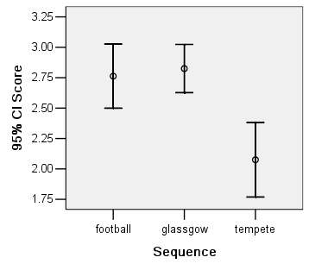
图4.4 每个序列的平均得分
从图4-4我们可以看出,Tempete序列的得分最低,从分析图像内容可知,由于Tempete序列是一个特写镜头,含有很多的高频分量.这也表明AVS-M不适合HDTV的应用.
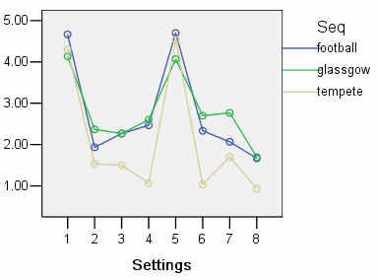
图4.5 不同序列的得分情况
图4-5显示的是不同序列的得分情况.从这张图我们可以看出,序列的各个配置得分出现比较明显在Label 2,3,4,6,7,8. 但是Label 5和参考配置的得分差异相对比较小。

4.4 AVS-M主观视觉评价结论与分析
通过本次在移动平台上的主观视觉图像质量评价实验,我们通过对结果分析，得出以下结论:一方面,这样一些模块(如环路滤波, 1616 168 816帧间预测块等)对图像性能有较大的影响，建议在具体应用中使用; 另一方面，使用"亚像素搜索模块"取得的性能改善在小屏幕和小的视频分辨率(176144, QCIF 格式)的情况下相对有限。有因为它会带来大的系统资源消耗，所以我们建议在应用中可以有选择地屏蔽这个模块。
从算法上来分析，一方面，由于一些模块如可变帧间预测块在低分辨率中的个数比较少，（如QCIF格式中如果全为1616，则在水平方向上只有11个块，在垂直方向上只有9个块）所以单独的块对总的性能占的比例比较大，对主客观性能都具有较大影响。同样的环路滤波模块也是如此；另一方面，由于本次实验的测试序列均为小的视频分辨率(176144, QCIF 格式)和小屏幕，而且移动平台的显示器的分辨率在色彩方面显示的能力毕竟有限，而亚像素搜索模块选择是在整像素中插入半像素或者1/4像素点，从数据处理的角度上来说，它搜索和插入的点数甚至超过了视频图像原有的分辨率，所以带来巨大的资源消耗。这样的资源消耗在显示和处理能力有限的移动平台所带来的主观视觉的贡献非常有限，有限的显示能力并不能将亚像素搜索的效果带来的性能提高显示出来，所以这和主观视觉评价的实验结果相吻合。

4.5 本章小结
本章通过对主观视觉实验的设计，选取一套合适的平台，针对AVS-M这一针对性很强的视频编码标准进行基于移动平台的测试，用主观视觉评价的单刺激连续质量评价方法，综合运用统计分析的数学工具，来评测AVS-M视频编码标准中的重要模块，针对实验数据，综合算法分析得出实验结论，对AVS-M编解码系统进行主观评估的优化。

第五章 帧内预测与变换量化技术的研究及其在AVS-M中的优化

5.1 引言
在前一章我们基于主观评价标准和移动平台，通过主观视觉实验，提出了AVS-M编解码系统的优化方案。通过实验结果和算法分析，得出了优化结论。但是，评价者给出的图象质量与观察者的个性及观察条件等因素有关，因此主观评价虽然是最权威的一种方式，总是存在着很大的主观性和随机性，在一些场合，特别是一些研究和应用场合，我们还是要使用基于客观评价的优化。另外，由于众多研究把工作做在了针对帧间运动搜索和运动补偿技术中进行了优化，文献[41]到[46]等提出了很多关于帧间技术优化的方法，特别是一系列运动搜索算法的提出，使帧间编码所占用的编码时间逐步下降，所占资源越来越少。结果导致其他模块占的编码时间和资源上升，因此对其他模块的优化也变得愈发重要。在本章中，我们深入AVS-M具体算法，利用客观评价，针对帧内预测和变换量化两个模块，提出基于自然方向信息检测的帧内预测模式快速选择算法和基于分级计算的整数变化量化的快速算法。

5.2 基于自然方向信息检测的帧内预测模式快速选择算法

5.2.1 AVS-M帧内预测的基本原理
在现在主流的视频编码标准MPEG1,MPEG2,H.264，AVS中，都使用到了帧内预测编码技术。然而，除了新一代视频标准H.264和AVS-M,其他的视频编码标准中帧内预测编码的技术中没有包括图像空间的像素预测技术。他们使用的方法还仅仅是通过变换量化来完成的。这样，虽然取得了一定的视频压缩效果，但是生成的码流还是很大，还是存在较大的空间冗余性。在这种情况下，国际电信联盟和中国的AVS工作组的新一代视频编码标准H.264和AVS-M中，提出了在传统的帧内预测编码中采用了像素预测技术和联合变换编码一起更好的去处图像的空间冗余性，以达到更好的压缩效果。
帧内预测编码的基本原理如下：首先，为了更好的适应随机图像的使用，一般使用帧内编码帧作为一段序列的起始帧，这是因为它的编码只用到了它内部的信息，并没有用到帧间的信息。通常，一帧图像通常划分为若干个等大小或不等大小的块，一般为1616,168,816等等，当对某一图像（帧）进行编码处理时，其相邻相邻的图像块已经编码，并解码得到重建图像。然后根据相邻块重建图像的像素值，对当前块的像素进行预测得到预测图像块。最后，用该差值图像块进行变换、量化和熵编码，生成码流。与传统的帧内预测编码相比，帧内预测编码中进行变换的是差值图像。所以，变换后的系数的值变小，在通过合适的量化系数，是交流系数中零系数的百分比增加。经过熵编码后，生成的比特数更小，因此可以在保证图像质量的情况下获得更好的压缩比。
我国的面向移动视频的AVS-M 标准采用了宏块级的基于44 块的预测(Intra-44) 和直接预测(Intra-Direct) 两种方式。Intra-44 方式基于44 块进行独立预测,能很好地反应图像的细节特征; 相对应的Intra-Direct方式适合于图像平坦区域编码, 维持视频质量的同时,大幅度降低编码比特数。当采用Intra-44 方式时, 每个亮度44 块由周围编码重建块像素值预测得到。其中,16个当前4×4 块像素值由临近编码重建块像素预测得到。对于每个44 块来说,使用9 种预测模式中的最佳模式进行预测编码,除去DC模式,其它8 种方向预测模式标识其方向矢量。相比较最新的H.264/AVC 的Intra-44 帧内预测方法, AVS-M改进了最可能模式获取方式,提高了最佳模式与最可能模式的匹配概率,在不降低视频图像质量的同时,减少了编码比特数, 如图4为改进最可能模式预测与原始预测的性能比较。此外,AVS-M 将H.264/AVC 中用来预测44 块像素值的临近17 个像素点减为9 个, 而44 块边界外像素点由边界上像素外推得到。在低码率下,对H.264/AVC,AVS-M 减少临近参考像素点的预测方法,在维持视频质量相当的同时,降低了实现复杂度。Intra-Direct方式对于视频平坦的区域以及量化参数较大的情况十分有效, 因为在此情况下,编码残差较小,编码帧内预测模式所需要的比特开销相对较大。相比较H.264/AVC 的INTRA-1616方式,直接方式无须作哈达码变换,并且降低了取点开销, 从而降低了编码复杂度。
宏块的色度帧内预测基于44 块独立于亮度帧内预测,AVS-M 中色度帧内预测有3 种预测模式, 分别为DC 预测、水平预测和垂直预测。与Intra-44 亮度预测一致,色度预测采用减少临近参考像素点方法降低了算法实现复杂度。

5.2.2 AVS-M帧内预测编码中的模式选择
在AVS-M帧内预测编码中，每个宏块的亮度信息要完成9种Intra-44预测模式和直接预测模式(Direct),色度信息要完成2种预测模式和直接预测模式。然后通过预测模式选择，得到一种综合方法，使得编码码流和图像质量取得权衡的最佳预测模式。根据现代信息编码理论，采用了一种信息的率失真理论^{[25]}，Sulllivan和Wiegand将这项理论在视频压缩中应用^{[47]}。AVS-M标准中采用了这项技术，率失真优化函数的判决如式5.1所示。
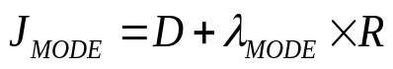 （5.1）
在式5.1中，代表编码后的失真，如式5.2所示。表示预测编码后总的码率， 为拉格朗日参数，它由式5.3所示。
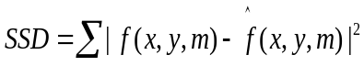 (5.2)

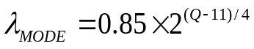 （5.3）
在式5.2中，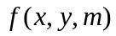代表原始像素块，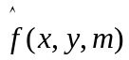代表重建像素块，他们的差值为编码后的失真。
在AVS-M的工作组发布的编码模型中，针对帧内预测编码的色度和亮度给出的是一种遍历算法，即对所有的帧内模式进行检测。虽然这种模型给出的编码质量最高，对码率和图像质量的综合效果最好，但是它对所有的44亮度块预测9种模式，色度块3种模式进行遍历才完成编码过程，并没有利用每帧所能提供的其他信息，引入了巨大的计算量。所以，为了降低算法复杂度，快速帧内预测算法显得非常必要。

5.2.3 基于自然方向信息检测的帧内预测模式快速选择算法
针对帧内预测模式的快速算法，很多学者做过相应的研究工作。大部分中根据块间或块内之间的信息，以及对块中的信息进行估计，来提前缩小选择模式，简化计算。文献[48]提出了计算绝对误差和SATD等方式，将9种模式进行重新排序，从99的区域中驱除排序在前的33区域，只对该区域的预测模式进行RDO计算的比较。文献[40]提出了一种Sobel算子和时间相关性的模式算法，但这种关于时间相关性的模式算法用到了前帧的信息，因此不适合在帧内预测模式的使用。文献[49]提出了一种基于下采样的率失真函数的计算方法来进行预判方法，虽然在前期预判时引入了一些计算量，但由于减少了率失真函数计算的次数，算法也取得了不错的效果。另外，还有一些算法，同样在RDO计算前利用SAD预先进行判决，采取一些手段减少运算复杂度。在一些其他的算法中，有些研究者提出了利用阈值进行判决^{[50]}，首先判断”最有可能的预测模式”是否为最佳预测模式。因为如果最有可能的预测模式就是最佳预测模式时，AVS-M视频编码标准中仅用一个比特就可以表示这段预测模式，否则需要发送三个比特表示剩余八个中预测模式中最佳的一个。这样可以节省一定的码率。
根据以上前人所做的工作，我们对AVS-M视频编码算法中的帧内预测给出的分析如下：
1.由于率失真优化函数（式5.1）不仅要计算预测前后的象素差值，而且还要计算预测后的象素进行编码解码后所带来的码率值，虽然这个过程可以精确给出具体生成的码率，但是它却引入了巨大的计算量。过多的候选模式是算法如此复杂的根源所在。如果能预先根据已知信息缩小侯选模式范围，并且预先处理所带来的计算量不是很大时，则可以提高编码效率。
2.根据H.264,AVS-P2,AVS-M等视频编码标准我们可以方法，除了DC模式外，基于预测模式都是将相邻块的像素沿着一定的方向做外推得到的。这种方法利用了相邻间块的像素的强相关性。假如相邻块之间的相关系数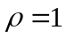，则这种预测就达到了完美的地步。虽然通常情况下，邻块间的相关一般不能达到这种地步，但由于自然图片通常都是连续的，相近的范围内的差别是非常微小的，而这种微小的差别人很难直接用肉眼观察出来。
3.结合前人的研究成果，大部分算法所有的采取“先粗分，后细分”的优化结构，其他有少部分采取的是一种基于提前判决的结构或在综合以上的结构综合优化，实验证明，这种优化结构通常能取得不错的优化结果。因此，如何根据已知信息通过低运算量的方法缩小候选模式成为优化算法的关键。
因此，本文提出了一种帧内预测快速选择算法，它根据图像的自然方向信息，首先检测AVS-M中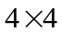块的自然方向来快速选择可用的候选模式。根据候选模式进行编码，利用率失真函数选出最优的预测模式。
以下我们给出具体的算法描述：
首先我们处理的对象是AVS-M宏块下的子块，我们首先对这个子块里面的16个像素点进行编号，如图5-1所示。

f(0,0) | f(0,1) | f(0,2) | f(0,3)
f(1,0) | f(1,1) | f(1,2) | f(1,3)
f(2,0) | f(2,1) | f(2,2) | f(2,3)
f(3,0) | f(3,1) | f(3,2) | f(3,3)
图5-1 块的像素点编号
在图5-1中，我们对这16个像素点进行了编号，在预处理中，我们采取一下计算方式分别得到4方向的方向信息值（如公式5.4-5.7）：
方向1：水平方向 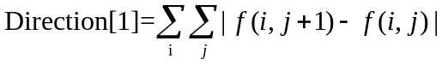 (5.4)
方向2：垂直方向 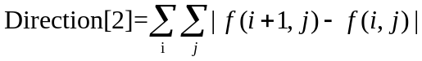 (5.5)
方向3：左下方向45度方向 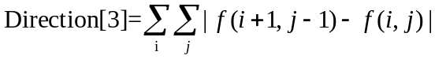 (5.6)
方向4：右下方向45度方向 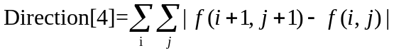 (5.7)
对与其他四个方向，可以通过方向1到方向4内插得到，比如右下22.5度方向可以用方向1与方向4取平均得到，依次类推，得到方向5到方向8，最后在将方向1到8进行归一化，保证大家的加法个数相同，如果不同乘以相关的加权系数。
步骤1.在方向1到4选取最小的方向，在选取这个最小方向的相邻的两个方向，共三个方向；
步骤2.在方向1到方向8中选取最小的3个方向；
综合步骤1和2，综合这两个步骤，选取这些若干个方向进行率失真优化，选取最佳预测模式，快速选择流程图如图5-2所示。

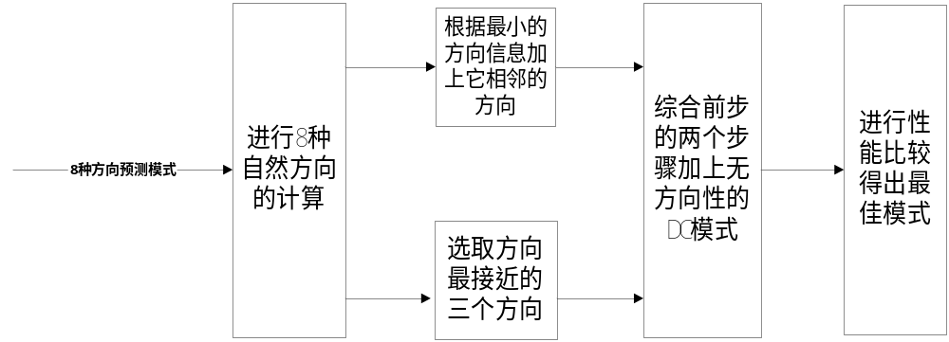
图5-2 帧内预测快速选择流程图

5.2.4实验结果
为了验证算法的正确性，我们将上述方案和AVS工作组发布的AVS-M编码标准测试软件wm3.3a2在编码时间，客观评价标准PSNR（峰值性噪比）和 编码码率进行比较，实验参数的设置：允许RDO,使用Hadamard变换，采用全I帧编码方式，QP值选择28，32，36，40。
实验程序所采用的软硬件环境为：Pentium® 4 CPU 双核3.20GHz, 512M Memory, OS 为Microsoft Windows XP Professional Service Pack 2, 集成编译环境为Visual C++ 6.0. 每次测试在计算机重启后进行。选择3个序列，均为QCIF格式（176144），它们分别为Football, Glasgow, Tempete.这些序列分别由各自的特点：Football序列是具有快速随机运动和高的细节背景；Glasgow具有快速运动物体和背景变化的特点；最后一个序列Tempete具有镜头运动和复杂背景的特点，这跟在主观评价中使用的序列一致。每个序列进行编码的帧数为100帧。实验结果如表5.1所示。
表5.1 不同测试序列下的编码性能的比较
Sequence | QP | PSNR(dB) |  | Bitrate(kbps) |  | Encode time(s) |  | Time Decreased  (%)
Sequence | QP | Reference  Code | New | Reference  Code | New | Reference  Code | New | Time Decreased  (%)
Tempete | 28 | 37.90 | -0.12 | 4224.87 | +0.48% | 12.938 | 9.734 | 24.8%
Tempete | 32 | 35.45 | -0.10 | 3310.49 | +0.66% | 11.847 | 9.219 | 22.2%
Tempete | 36 | 32.97 | -0.09 | 2513.39 | +0.85% | 11.078 | 8.734 | 21.2%
Tempete | 40 | 30.63 | -0.08 | 1836.75 | +1.21% | 10.391 | 8.297 | 20.2%
Glasgow | 28 | 38.20 | -0.12 | 3718.33 | +0.61% | 12.428 | 9.275 | 25.4%
Glasgow | 32 | 35.77 | -0.11 | 2885.13 | +0.77% | 11.390 | 8.871 | 22.1%
Glasgow | 36 | 33.29 | -0.09 | 2151.97 | +0.85% | 10.672 | 8.422 | 21.1%
Glasgow | 40 | 30.99 | -0.07 | 1532.37 | +1.12% | 10.000 | 8.001 | 20.0%
Bus | 28 | 38.26 | -0.12 | 3441.84 | +0.74% | 12.124 | 9.343 | 22.9%
Bus | 32 | 35.89 | -0.09 | 2644.45 | +0.85% | 11.234 | 8.767 | 22.0%
Bus | 36 | 33.55 | -0.09 | 1972.69 | +1.09% | 10.906 | 8.296 | 23.9%
Bus | 40 | 31.38 | -0.08 | 1436.19 | +1.24% | 9.922 | 7.906 | 20.3%
从表5.1可以看出，与参考测试代码相比，上述算法在编码时间上有很大的降低，所有I帧的编码时间节省了20%到26%左右，大大提高了编码的效率。这种算法对不同的序列或不同的配置均有很好的编码速度的提高。此外，由于编码速度的提高，PSNR性能有些微小的降低，但降低的幅度很小，在0.12dB以下，并且随着QP值的增加，PSNR性能的下降减少。从理论上来讲，这是因为随着QP值的增加，画面会更加平缓，画面的方向性更加显著。
与参考代码相比，本文的码率有所增加，但增加的幅度不大。实验表明，本算法和AVS-M参考软件wm3.3a2相比，I帧编码时间有很大的降低，达到了20%-26%，而PSNR和码率的变换均无明显变化。

5.3 基于分级计算的整数变换量化的快速算法

5.3.1 变换量化的基本原理
基于块的离散余弦变换（DCT）能很大程度去除图像元素在变换域的相关性，在图像和视频编码领域，离散余弦变换非常接近于理论上的K-L变换，能去除图像元素的相关性达90%以上。因此，大部分视频编码标准，如MPEG-1、MPEG-2、MPEG-4、H.263、H.264中的变换编码的核心算法都是离散余弦变换，从原理上来说，DCT变换是一种将像素块的数据分辨成各空间频率加权和的方法，具有简化编码形式，提高编码效率的作用。经过DCT变换后的像素块，能量主要集中在低频系数上，而高频系数的值很小。
44块的二维DCT变换的定义如式：
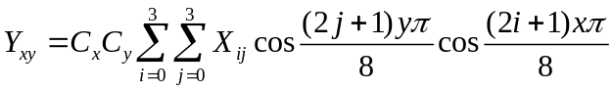 (5.8)
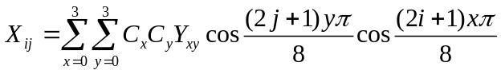 (5.9)
其中，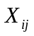是在(i,j)处的像素值，而C的值有式5.10给出：
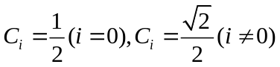 （5.10）
将像素值DCT变换后，由于值集中在低频区域，而高频区域的值很小甚至为零，因此，如果选取合适的量化值，就能在解码端很好的恢复出来。由于变换量化技术有这样的优点，所以它在视频编码算法中帧内编码和帧间编码的都得到了应用，事实表明，它对视频压缩标准的性能起到了很大的影响。

5.3.2 AVS-M中整数变换量化的具体应用
虽然离散余弦变换具有很强的去相关特性，可以极大地消除像素间的冗余性，但由于存在着复数、浮点运算和反变换失配等问题。因此，一些新一代的视频编码标准中采用的是整数DCT变换，由于它的变换系数是整数，根据矩阵理论^{[25]} ,它很好的解决了浮点运算和变换失配的问题。并且这项技术在H.264/AVC中应用，取得了很好的性能参数。类似于H.264/AVC, AVS-M移动视频编码标准中也采用了这项技术，但是具体实现有所不同。
44块大小的DCT变换用式5.11表示如下：
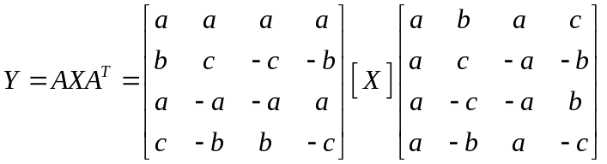 （5.11） 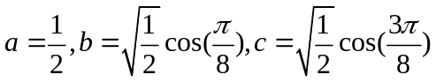 （5.12）
将矩阵进行下一步分解运算，可以得到：
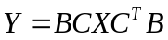 （5.13）
进一步变换为：
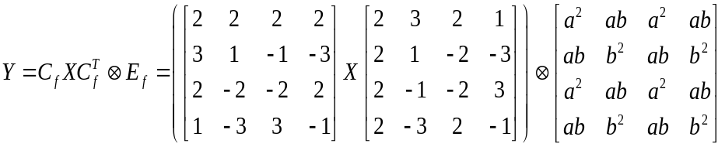（5.14）
其中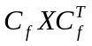表示的是整数DCT变换的核心，而表示的标量乘法，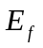是缩放系数矩阵，在H.264/AVC和AVS-M视频编码标准中，为了减少计算量，将量化中的一些系数集合到矩阵中一起进行处理。与H.264的变换基和量化步长采取的不同，AVS-M采取的是[1 3 1]变换基和64级的量化步长，就量化步长来说，它比H.264采取的52级补偿更加精确和灵活。

5.3.3基于分级计算的整数变换量化的快速算法
针对变换量化的快速算法，很多学者做了相应的研究工作。在上世纪，Ahmed和Rao于1974年首先给出了离散余弦变换的定义之后，一些学者在努力改进DCT变换的变换的算法结构，提出大量的不同的DCT变换。之后，由于应用的需要，类似于快速傅立叶变换FFT, DCT也出现了快速算法。
近些年，随着消费电子的飞速发展，出于视频压缩技术的需要，很多学者基于视频压缩技术发展的需要，提出了一些改进DCT变换的方法，来起到对变换过程的优化。文献[53]提出了利用概率分布特性优化离散余弦变换的目的，在保持峰值信噪比基本不变的情况下，降低了算法复杂度，提高了编码效率。文献[52]提出了一种H.264/AVC的零块判决方法，它是基于对全零块的提前判决起到简化计算的目的。文献[54]和[49]根据常用的全零块检测方法，也提出了一套类似的简化计算的方法。
通过以上的分析我们依据AVS-M具体的变换量化过程，其44的变换矩阵为：
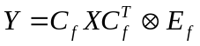 (5.15)
由于归到量化过程中一起处理了，参照AVS-M参考代码，其量化过程如下式所示：
(5.16)
其中 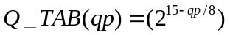 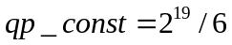
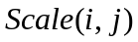是尺度因子矩阵，并且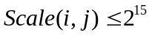 将以上值带入，得到如下等式：
(5.17)
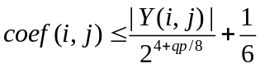 (5.18)
当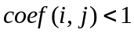时，变换系数被量化为0,于是得到：
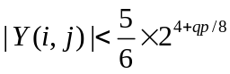 （5.19）
基于以上所讨论的方法，以及前人在H.264/AVC在变换量化所做的工作的研究，本节提出了一种关于基于分级计算的整数变换量化的快速算法：
1.参照AVS-M参考代码,我们发现无论是在帧内预测还是在帧间预测，送入到DCT变换的值均是“残差值”，即是原始的像素值减去预测的像素值。
2.图像的像素在线性预测后所得到的残差值通常可以建模为零均值的Laplace分布^{[55]}。在此我们根据DCT变换的输入端（也就是残差值）给出了一些序列的概率分布图：
其中图5-3表示的是 Glasgow序列的第1帧残差值的分布情况，图5-4表示的是 Glasgow序列的前100帧残差值的分布情况,它们的分布情况和零均值的Laplace分布非常类似。
3.假设DCT变换的输入端（残差值）的协方差为：
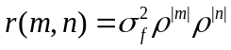 （5.20）
根据矩阵理论，通过DCT变换（线性变换）后的协方差为：
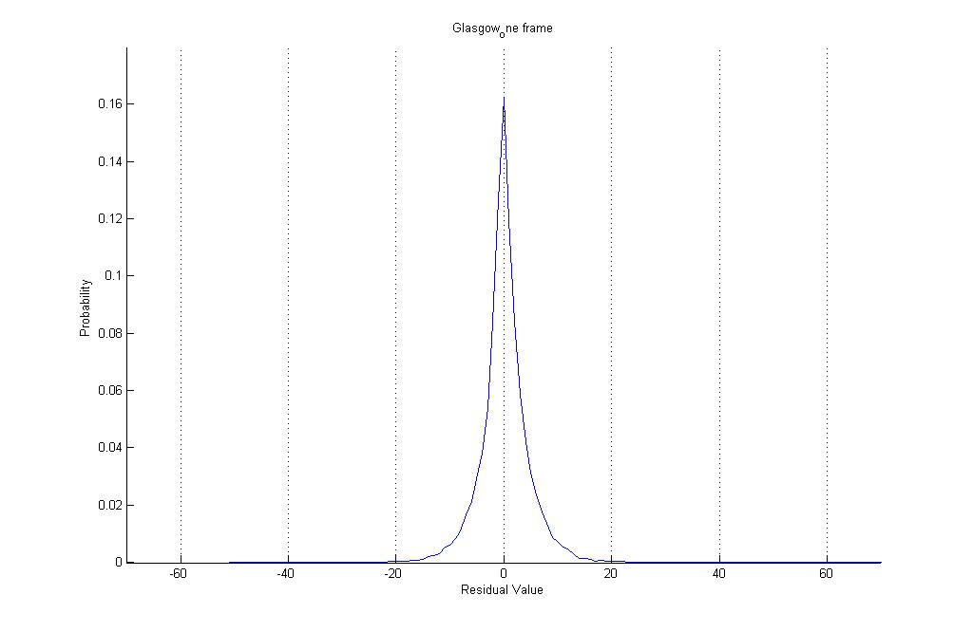
图5-3 Glasgow序列的第1帧残差值的分布情况
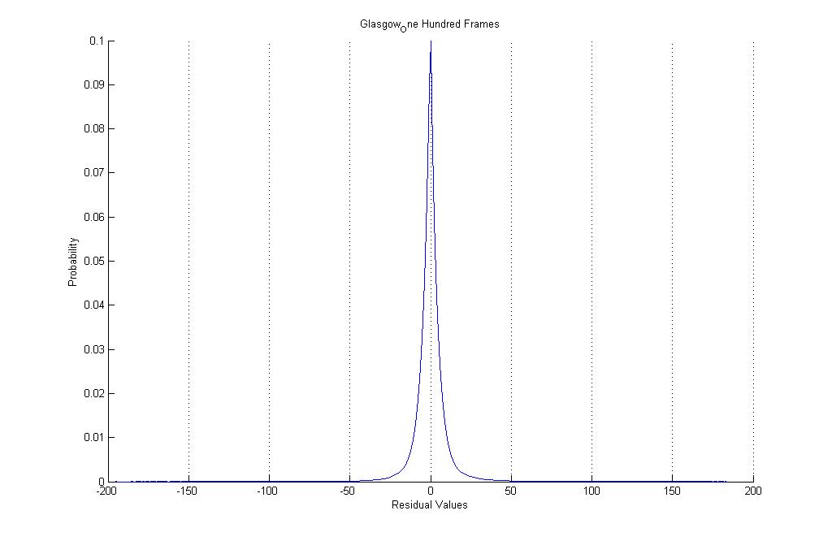
图5.4 Glasgow序列的前100帧残差值的分布情况

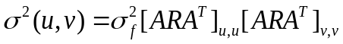 （5.21）
其中A为变换矩阵，在AVS-M标准中，变换矩阵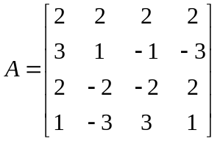,而R为残差值的相关阵：
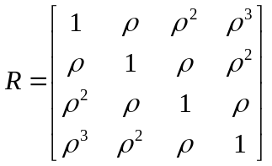 （5.22）
指的是相关系数，一般说来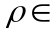(0.4 0.8),我们假设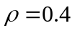，所以式5.22转化为：
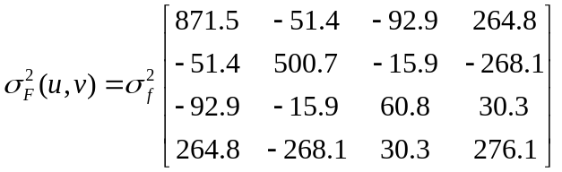 (5.23)
从5.23也说明，变换后变换的幅度最大的是DC分量，并且变化后的值也主要之中在DC分量上。
为了估计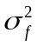的值，我们通过运动估计后的运动补偿预测残差均值(Mean of Absolute Residual) 来进行估计：
MAR=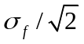 和MAR=SAD/44 (5.24)
因此 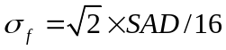 （5.25）
所以，我们不需要单独计算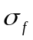，可由式5.25近似得到，这样可以避免在算法优化时引入新的计算量。
所以我们可以根据式5.23得到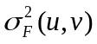，也就是经过DCT变换后的方差分布，由于上述分析得到，经过整数DCT变化后的系数也符合Laplace分布，所以在区间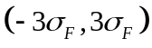的概率为99%, 落在区间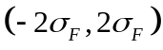的概率为94%.
根据我们开始讨论的全零值的问题，根据式5.19，我们先设常数B如下式所示：
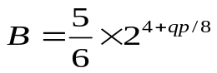 （5.26）
选取99%的区间范围，则量化区间：
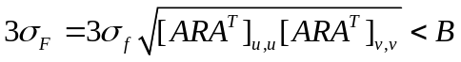 （5.27）
由式5.27进一步推导，将5.25式代入可以得到:
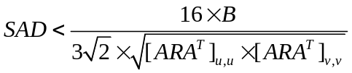 （5.28）
对于式5.28，也就是说如果满足上述条件，表示有99%的概率使量化后的值为零。将5.28式继续变形得到：
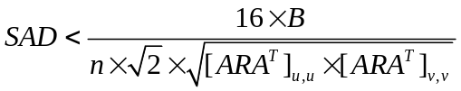 （5.29）
如果n=2,则表示如果满足式5.29，则94%的概率使量化后的值为零。
基于以上的理论，在结合AVS-M的具体变换方式，由于AVS-M的变化基为[1 3 1],假设门限值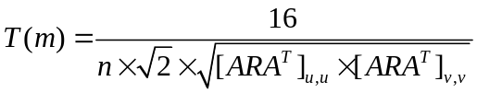 (5.30)
我们得到如下结论：
如果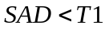B,则所有的变换后的系数均为零；
如果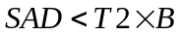,则除了DC分量，则其余的变换后的系数均为零；
如果，则除了22的左上小矩形块的值外，其余的系数均为零；
否则计算所有的44块的系数。
由于AVS-M的具体应用问题，我们在实现该算法的时候，对门限值实行一些修正，并且由于44块本来系数就少，我们只保留对变换后的所有系数为零和只计算DC分量的问题，在整像素搜索过程中，对运动补偿信号，如果一检测到有99%的可能性为全零块，则停止对该块的搜索；如果没有，看是否只需要计算DC分量。
即本文采用的具体算法如下：
如果B,则所有的变换后的系数均为零；
如果,则只计算DC分量，则其余的变换后的系数均为零；
否则计算所有的44块的系数。
本次实验中取T1和T2的修正值，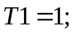，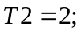。

5.3.4实验结果
为了验证算法的正确性，我们将上述方案和AVS工作组发布的AVS-M编码标准测试软件wm3.3a2在编码时间，客观评价标准PSNR（峰值性噪比）和 编码码率进行比较，实验参数的设置：允许RDO,使用Hadamard变换，运动搜索范围为32，参考帧为前2帧，采用IPPP帧编码方式，QP值选择28，32，36，40。
实验程序所采用的软硬件环境为：Pentium® 4 CPU 双核3.20GHz, 512M Memory, OS 为Microsoft Windows XP Professional Service Pack 2, 集成编译环境为Visual C++ 6.0. 每次测试在计算机重启后进行。选择3个序列，均为QCIF格式（176144），它们分别为Bus, Glasgow, Tempete.这些序列分别由各自的特点：Football序列是具有快速随机运动和高的细节背景；Glasgow具有快速运动物体和背景变化的特点；最后一个序列Tempete具有镜头运动和复杂背景的特点。每个序列进行编码的帧数为50帧。实验结果如表5.2所示。

表5.2 不同测试序列下的编码性能的比较
Sequence | QP | PSNR(dB) |  | Bitrate(kbps) |  | Encode time(s) |  | Time Decreased  (%)
Sequence | QP | Reference  Code | New | Reference  Code | New | Reference  Code | New | Time Decreased  (%)
Glasgow | 28 | 36.38 | -0.01 | 1252.98 | -0.31% | 548.67 | 479.20 | 12.7%
Glasgow | 32 | 34.06 | -0.01 | 801.49 | -0.25% | 527.16 | 461.31 | 12.5%
Glasgow | 36 | 31.87 | -0.01 | 494.74 | -0.52% | 505.63 | 429.63 | 15.0%
Glasgow | 40 | 29.89 | -0.00 | 301.03 | -0.06% | 481.37 | 397.72 | 17.4%
Tempete | 28 | 36.11 | -0.00 | 1141.77 | -0.05% | 475.69 | 408.20 | 14.2%
Tempete | 32 | 33.73 | -0.01 | 728.17 | -0.54% | 452.63 | 388.11 | 17.5%
Tempete | 36 | 31.38 | -0.01 | 449.26 | +0.78% | 431.89 | 356.33 | 17.5%
Tempete | 40 | 29.32 | -0.01 | 277.90 | -0.09% | 407.78 | 326.44 | 19.9%
Bus | 28 | 36.74 | -0.02 | 1184.31 | -0.30% | 604.33 | 537.56 | 11.0%
Bus | 32 | 34.48 | -0.05 | 812.83 | -0.38% | 579.05 | 513.58 | 11.3%
Bus | 36 | 32.26 | -0.00 | 546.46 | -0.53% | 549.41 | 471.69 | 14.1%
Bus | 40 | 30.23 | -0.02 | 367.90 | -0.86% | 518.61 | 434.75 | 16.2%
实验结果显示，基于分级计算的整数变换量化的快速算法在性能保持不变的情况下（PSNR基本上保持不变，码率还有所降低），能较大范围的提高编码器的编码速度。并且随着QP值得增大，编码时间减少的比例更大。并且对运动缓慢的序列Tempete的提高性能更大。在本次测试中，PSNR的下降在0.01左右，基本上没有对图像质量产生任何损失，并且编码码率还有所减少。以上结果说明本节提出的算法取得了不错的基于客观评价的优化效果。另外，根据阈值的灵活选择，比如选取94%的区域，本文提出的算法可以保持在编码效率和图像质量的折中。

5.4 本章小结
本章依据客观质量评价标准，深入AVS-M具体算法，对AVS-M帧内预测和变换量化模块进行了分析，并依据它们的特点，提出了基于自然方向信息检测的帧内预测模式快速选择算法和基于分级计算的整数变化量化的快速算法，针对不同的序列的实验结果验证了本章所提出算法的有效性。

第六章 总结与展望

随着无线通信网络和多媒体技术的快速发展，以视频数据为主的多媒体无线通信迅速发展。随着中国在今年初发放第三代移动通信牌照，由于应用的需要，视频编解码技术将会得到更加广泛的应用。我国自主制订的AVS-M标准，由于其编码的高效性、伸缩性、交互性和鲁棒性，必然会在未来，使得数字视频从影像存储、数字电视等领域迅速扩展到各种通信网络。因此本文基于主观和客观评价对AVS-M视频编解码系统的研究，有着很强理论意义和现实意义。
在本论文中，作者的主要工作是：
第一, 从视频编解码的基本原理入手，深入研究了视频压缩技术和AVS-M标准的编码过程，分析了AVS-M的关键技术和模块，研究了它的关键算法。从而加深了对视频编码理论的理解。
第二，研究了视频图象的主观和客观评价标准，总结了人对视频图象的感知的模型，其中重点讨论了人类视觉系统对视频图象的响应，介绍了本文使用的主观和客观视频评价方法，并总结了在视频压缩技术中使用的人类视觉的特性。
第三，依据主观视频评价方法，针对AVS-M用于移动视频的低复杂度的特性，设计了一套在未来移动平台上的进行主观视觉评价的方案，主观实验数据采用严格的统计分析的方法，给出实验结果，依据结果提出了对AVS-M在低分辨率的主观视觉优化。
第四，依据客观评价方法，对帧内预测和变换量化技术进行了研究与优化。在帧内预测方面，提出了一种基于自然方向信息检测的帧内预测模式快速选择算法。针对AVS-M帧内预测8种方向预测的复杂性，利用了每一帧的自然方向信息进行提前检测，缩小预测模式。在变换量化方面，提出了一种基于分级计算的整数变化量化的快速算法。根据DCT变化前的运动补偿残差值的统计特性，估计变化后在变化域的统计分布，在结合量化参数，进行有选择性的计算DCT变换。两种算法在保持编码器编码性能的同时，显著的提高了编码器的编码速度。
限于时间和水平的关系，本文的研究工作基于主客观评价的AVS-M编解码系统的优化只是对AVS-M研究的一小步而已，离真正的实时应用，还有一定的距离。这需要我们在下一个阶段继续做大量的工作。因此，我们在此对下阶段的工作做一个展望：
1．对于主观视觉评价标准，一直是视频编码评价标准的一个难点，今后可以结合其他学科如心理学，生理学和信息科学对人类视觉系统(HVS)建立一个精确的模型，能够快速的对视频质量进行响应，指导对视频编解码系统的优化；
2．本文提出的基于客观评价方法的两个算法虽然在一定程度上提高了编码速度，但离真正的应用，还是有很大的一段距离。为了能达到应用的目的，应该对AVS-M的各个模块的算法进行优化，并且还要对C代码优化，去除冗余，还可以选取一套硬件平台（如DSP），利用DSP的汇编级优化，来完成实时编解码的目的。

参考文献
[1] 毕厚杰等编著. 新一代视频压缩编码标准[M]. 北京：人民邮电出版社, 2005.5
[2] 霍宏涛著. 数字图像处理[M]. 北京：北京理工大学出版社，2002.9
[3] 张承业. AVS-M视频编码的研究与优化[D]. [硕士学位论文]，南京：东南大学，2007
[4] 余兆明著 图像编码标准H.264技术[M] 北京：人民邮电出版社 2006.3
[5] 全子一著. 数字视频图像处理[M]. 北京：电子工业出版社，2005.5
[6] ITU-T H.261 Video codec for audiovisual services at p*64kbit/s, 1990
[7] ITU-T H.263 Video codec for low bit rate communication, 1996
[8] ITU-T H.263+(Draft). Video coding for low bit rate communication,1998
[9] ITU-T Draft for H.263++ annexes U,V, and W to recommendation H.263. 2000,11
[10] Joint Video Specification (ITU-T Rec. H.264|ISO/IEC 14496-10 AVC) –Joint Committee Drafts. Joint Video Team (JVT) of ISO/IEC MPEG and ITU-T VCEG. 7the Meeting: Pattaya, Thailand, March 2003
[11] Thomas Wiegand, etc Overview of the H.264/AVC Video Coding Standard. IEEE transactions on circuits and systems for video technology, 2003,13(7): 560-576
[12] ISO/IEC 11172. Information technology coding of moving pictures and associated audio for digital storage media at up to about 1.5Mbit/s.
[13] ISO/IEC 13818 Information technology-generic coding of moving pictures and associated audio information.
[14] 刘峰著 视频图像编码技术与国家标准[M] 北京：北京邮电大学出版社 2005.7
[15] ISO/IEC JTC1, Coding of audio-visual objects – Part 2: Visual, ISO/IEC 14496-2(MPEG-4 visual version 1), April 1999: Amendment 1 (version 2), 2000.2 Amendment 4 (streaming profile), 2001.1
[16] http://www.avs.org.cn/
[17] AVS工作组. 中华人民共和国国家标准，信息技术：先进音视频编码，第二部分：视频 GB/T 200090.2-2006
[18] AVS工作组. 中华人民共和国国家标准，信息技术：先进音视频编码，第七部分：移动视频 (送审稿) GB/T 200090.7-YYYY[S]
[19] ITU-R BT.500-10. Methodology for the subjective assessment of the quality of television picture[R/OL].[2006-10-30], Http://www.its.bldrdoc.gov/vqeg/downloads/downloads.php/
[20] 王汝言著 多媒体通信技术[M] 西安：西安电子科技大学出版社 2002.8
[21] 吴乐南著. 数据压缩[M]. 北京：电子工业出版社 2005.10
[22] 杨绿溪著. 现代数字信号处理 北京：科学出版社 2007.11
[23] N. Ahmed, T. Natarajan, and K. R. Rao. Discrete Cosine Transforms [J]. IEEE Transactions on Comp. 1974, C-23: 90-93
[24] B.Girod. Motion-compensating Prediction with Fractional-pel Accuracy [J]. IEEE Transactions on Communications, 1993, 41(4): 604-612
[25] 沈连丰 叶芝慧著 信息论与编码[M] 北京：科学出版社 2004.9
[26] M.Detlev, S.Heiko, T. Wiegand. Context-based Adaptive Binary Arithmetic Coding in the H.264/AVC Video Compression Standard. IEEE Transaction on Circuits and System for Video Technology. Vol.13, pp.645-656, July 2003
[27] Zhou Wang, A C Bovik, Ligang Lu. Why is image quality assessment so difficult? [A] Acoustic, Speech, and Signal Processing, 2002. Proceedings, IEEE International Conference on [C]. 2002-05, 4: 3313-3316
[28] Paul Trummel. Shape Concept: color perceptual graphics, geometry, and gestalt [J]. IEEE Transactions on Professional Communication 1991-09.34(3): 174-179
[29] A B Watson, DG Pelli. Quest: A bayesian adaptive psychometric method perception and psychophysics[Z]. 1983. 33:13-130
[30] Zhanghua Yu, H R Wu. Human Visual System based objective digital video quality metrics[A] . Proceedings of ICSP[C]. 2000. 1088-1095
[31] Liu Zhi Qiang. Causation, Bayesian Networks. and Cognitive Maps[J]. 自动化学报,2001, 21(4); 552-566
[32] 刘毓敏编著 数字图声信息技术[M] 北京：科学出版社 2003.10
[33] 丁绪星 朱日宏 李建欣著 一种基于人眼视觉特性的图像质量评价[J] 中国图像图形学报 2004.02(9) 190-194
[34]连元冠著. 视频编码中图像质量评价方法的研究[D]. [硕士学位论文]，南京：东南大学，2006
[35]余建英等. 数据统计分析与SPSS应用[M]. 北京：人民邮电出版社，2003.4
[36]余英林，田菁.图像视觉感知信息的初步研究[J] 电子学报，2001，29（10）1373-1375
[37]余卫宇等 人对图像刺激的主观感知相应的研究[J] 电路与系统学报，2007.12 64-69
[38] MA Si-Wei GAO Wen, Rate distortion optimization based video coding[J] Journal of Graduate School of the Chinese Academy of Sciences, 2007.1 (24) . 137-143
[39]马展等 面向移动的视频编码标准AVS-M[J]. 电视技术 2005.07: 16-20
[40]刘敏著. 面向移动的视频编码标准AVS-M关键算法研究 [D]. [博士学位论文]，青岛：中国海洋大学，2007
[41]Yun Cheng, Silian Xie, etc A Fast Inter Mode Selection Algorithm for H.264 2006 1st International Symposium on Pervasive Computing and Applications Volume 821-824
[42] D.Wu, F.Pan, K.P Lim, etc. Fast intermode decision in H.264/AVC video coding IEEE Transactions on Circuits and System for Video Technology,2005.15(7):953-958
[43] R. Li, B. Zeng, Ming. L. Liou. A new three-step search algorithm for block motion estimation [J]. IEEE Transaction on Circuits and Systems for Video Technology, 1994, 4 (4): 438-442
[44] L. Po, W. Ma. A novel Four-step Search algorithm for fast block motion estimation [J]. IEEE Transactions on Circuits and Systems for Video Technology, 1996, 6 (3)
[45] F. H. Cheng, S. N. Sun. New fast and efficient two-step search algorithm for block motion estimation[J]. IEEE Transactions on Circuits and Systems for Video Technology, 1999, 9 (7): 977-983
[46] C. K. Cheung, L.M. Po. A hybrid adaptive search algorithm for fast block motion estimation [C]. In Proc. of ISSPA'96, 1996, 45(7): 365-368
[47]G.J.Sulllivan, T.Wiegand. Rate-distortion optimization for video compression. IEEE Signal Processing Magazine, vol.15, pp.74-90, Nov.1998
[48] Chang-sung Kim, Hsuan-Huei Shih and C.-C Jay Kuo. Feature-based Intra-prediction mode decision for H.264. IEEE International Conference on Image Processing, 2004.10
[49] 刘东华. AVS-M移动视频标准技术研究[D] [博士后学位论文] 北京：中国科学院计算技术研究所 2006.10
[50] Bojun Meng, Oscar C. Au. Fast Intra-prediction Mode Selection for 44 Blocks in H.264, IEEE International Conference on Acoustics, Speech, and Signal Processing-Proceedings, 2003, V3: 389-392
[51] 张明淳著 工程矩阵理论[M]. 东南大学出版社, 2006.1
[52] I-Ming Pao, Ming-Ting Sun. Approximation of Calculation for Forward Discrete Cosine Transform. IEEE Transaction on Circuits and Systems for Video Technology, Vol 8, NO.3. June 1998
[53] 成运等 一种新的基于H.264/AVC的零块判决方法[J] 计算机研究与发展 2005,42（10）：1758-1762
[54] 王嵩等 基于H.264/AVC整数变换的全零块检测方法[J] 计算机工程与应用 2004.19
[55] N.S. Jayant and P.Noll, Digital Coding of Waveforms, Englewood Cliffs[M], NJ: Prentice-Hall, 1984
[56] Iain E. G. Richardson. H.264 and MPEG-4 video compression video coding for Next-generation Multimedia[M]. Wiley. Aberdeen UK.2003

